Szó Londela Csjella – Oly Távol Az ÉG!
2020-06-08 éppen éjfél. Nagyon rossz periódusom van, már kb két éve!
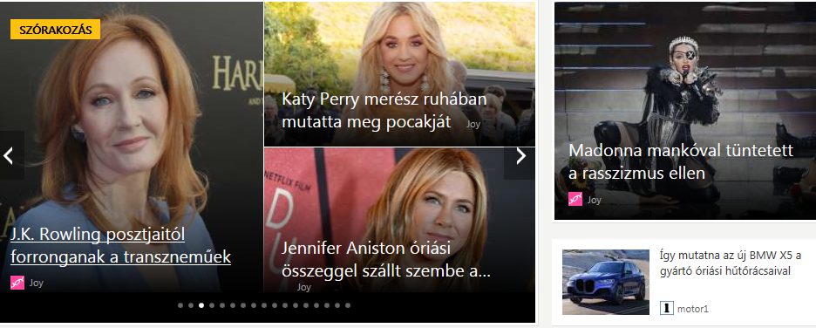
Hát igen, drága Joan Kathleen, kissé rossz útra tértél! Már a Harry Potter és a Halál Ereklyéi is egy borzalom, meg a Dementorok téma is! Ilyeneket írsz gyerekeknek?! Én ugyan nem vagyok transznemű, „csak” Eggyévált Kettő, mert van férfilelkem és van női lelkem is, ezért tudtam meghaladni a világ összes okostudósát is, száz évre visszamenőleg!
Ma nagyon rossz napom volt, drága Ibolyám a végletekig kiborított. Olyan dolgokkal vádol meg, amitől elrémülne az Íbisz meg a Krokodil is! Nincs belátása, paranoid skizofrén, stb, ez még nem lenne baj, ezzel együtt is tudom szeretni, csakhát ez egy idő után páros Pokol, én is szenvedek meg ő is. De úgy érzem hogy ez is csak Próbatétel, képes vagyok-e még így is kitartani mellette. Hát én úgy érzem hogy igen! A szerelem, kitartás nélkül, megbocsátás nélkül annyit ér csak, mint egy falhozcsapott herezacskó! A pasik zöme úgy cserélgeti a nőit, mint az alsógatyáját! Teheti, mert pénze is van, lakása is, sőt még kocsija is, az a szegény nő meg örülhet, hogy ennyi is jutott neki! Természetes hogy drága Ibolyám engem is ilyennek gondol, merthát én is valami pasiféle vagyok, nem? Kár, hogy amikor belátja a tévedését, már nem lesz módja újra lejátszani az életünket! Bizony igazak Mota látnoki szavai: Kincs az sosincs! Mindig csak VOLT a kincs!!!
Drága Emikémhez szaladtam fel, levenni az oxigént, mert hát drága jó nővérkéinknek ez eszébe se jut! Dehát, örüljünk hogy itt még nem verik az öregeket, mint máshol! 00:25
Szia István, a negativitásom éppúgy az utam része, mint a pozitivitásom, ez is én vagyok. Ha egy picit jobban megértenéd a lelki alkatomat, akkor engem is jobban megértenél. Így azonban csak ítélkezés, amit írsz. Te talán nem is tudod, hogy ilyenkor az embert biztatni és vigasztalni kell, tartson még ki, ne adja fel, stb. Már aszittem hogy a teáltalad készült videót látták másfél ezren. Ha téged lehúznak a negatív emberek, akkor te se vagy nagyon rózsás helyzetben! Én itt az Otthonban azért tudok segíteni és vigasztalni, mert engem nem húznak le a negatív emberek, ellenkezőleg, én emelem fel őket! Többször írtam már, de lehet hogy neked pont nem, hogy ez az érzelmi hinta-palinta nekem egy munkaeszközöm, mert amilyen mértékben zúdít le a mélybe, olyan erővel röpít fel a csillagokig! Ha csak a hinta-palintát látod, akkor épp a lényegről maradsz le! Jól mondják: a Tanítvány szolgál egész életével, így a szenvedéseivel is, az érzelmeivel is, a párkapcsolatával is, minden megnyilvánulásával! Nálam nincs olyan, hogy munkaidő, meg magánidő. Minden idő munkaidő, ez az én utam egy 24 órás szolgálat! Igen, az álmaimmal is szolgálok! Akkor is, ha nem emlékszem rájuk! Én eredendően kiszámíthatatlan vagyok, bármikor megeshet, hogy két sírás-rívás közt beugrik egy éter-gondolat, és egy pillanat alatt az ellenkezőjére fordítja a hangulatomat! Nálam nem létezik hiábavaló szenvedés, mindnek van értelme, és mindenért megfizet Isten. Egyetlen könnycsepp se hull hiába az Űrön át! Sokszor éppen az erőgyűjtés ideje az, amikor éppen szomorkodok. Bocs, de nekem ezek a dolgok nyilvánvalóak, azért írtam ilyen nyíltan neked ezekről. Mindig elfelejtem, hogy más nem olyan mint én! Bocs, de olyan ez az egész, mintha analfabétáknak magyaráznám a Filozófiát. Amiről beszélek, az nálam sokszorosan megélt tapasztalat, még Isten is! Ilyen mértékű hangulatváltásra, mint én, talán csak néhány ember képes itt a Földön! Én sem ingyen kaptam ezt, hanem megfizettem érte, vérrel, verítékkel és könnyekkel! Egyetemeken taníthatnám, mi az hogy odaadás, és mi nem az! Ha pénzért dolgozom, az nem odaadás, hanem üzlet! Nem baj az se, csak tegyük helyére a dolgokat. Ideje van az odaadásnak, és ideje van az üzletnek is. Mindent a maga helyén és idejében! Csak ma annyi mindenre rájöttem az éterrel kapcsolatban, hogy azon csodálkozom, hogy hogyhogy ezt eddig nem tudtam? Igen, amikor fentről nézem a világot, minden olyan egyszerű, nagyszerű és csodálatos! Ahogy drága Vincze Lilla énekli: Fentről hidd el, minden szép! Vagy drága Marianka: Ahonnan ha nézel, a házak csak pettyek! És ami lényeges volt lent, az mind lényegtelen ott fönt! Most ilyen hangulatban vagyok, és semmi kedvem lefeküdni, de tudom, hogyha nem alszom, akkor holnap megint rosszul leszek! És ez minden nap így megy! Na jó, szia, minden jót Miklós
Ilyen aranyos hölgyikék vannak egy társkereső oldalon. Kár, hogy amiket írnak, az csak gép kreálta konfekcióüzenet, amely mögött nincs hús-vér ember!
Szia István, tegnap nagyon nyafogós hangulatom volt. Ma is nagyon rosszul voltam, de most mégis tele vagyok tettvággyal és tetterővel. Elkezdtem az Éterelméletemet újraírni, az elejétől, 1978-tól. Kezd néhány dolog megvilágosodni. Nem tagadom, hogy minden érzelmet végletesen élek meg. Ha szar, akkor nagyon szar, ha meg jó, akkor nagyon jó. Ha Isten maga kért meg rá, hogy ezt a munkát csináljam, akkor biztosan fog gondoskodni a továbbadásról is. Ez az út, mint minden út, a Végtelenbe vezet. Nekem nincs is más dolgom, mint az út végéig mennem. Nem is értem, miért kételkedtem eddig. Ahogyan azt sem értem, hogy mért ültem egy órán át a földön, arra se volt erőm, hogy a kezemet felemeljem, és drága Emikémet a végső kétségbeesésbe taszítottam ezzel. Sokszor csak játékszere vagyok az érzelmeimnek. Rapszódikus vagyok, és ebben sok nőn is túlteszek! Azt hiszem, közel jutottam ahhoz, hogy egzaktul be is bizonyítsam az Éterelméletem igazságát! A régi írásaim ehhez nagyon nehézkesek, bonyolultak. Ma a Tamás barátom is, és drága Ibolyám is feltöltött nekem 2000-2000 Ft-ot a telefonomra, ez jó. Jövő héttől már jöhetnek látogatók is, mindenkihez egy fél órára. Így ha akarsz és tudsz, te is benézhetsz hozzám, na még komoly dolgot nem tudunk csinálni. Megértettem, mért van kétféle éter, amikor csak egy éter van? Nos, olyan ez, mint a fém kristályrács, amelyben elektrongáz is van! Megtaláltam az összekötő kulcsot is a kétféle éterhez! Ma ezen fogok dolgozni. Nagynehezen de elkezdtem írni az új Éterelméletemet, majd elküldöm neked, hol tartok most. Formailag még nem egységes, használom a docx képletszerkesztőjét is, meg az egyszerűbb írásmódot is. Hát majd ha kiforr, kész lesz. Najó, szia, minden jót Miklós

Orulok, hogy kicsit jobb mar. Nagyon kulonleges vagy Miki. Es csodalatos, hogy eggyevaltal Tannival.
Ez egy miszterium
Egy tiszta egyseg a feltetel nelkuli szeretetben
Te egy hös vagy
En is szeretnek hössé valni a magam szemeben
Legyozni onmagam es engedni a szeretetet hogy gyozzon mindenek felett
Szia szívem, önmagunkat nem legyőzni kell, hanem megnyerni! Éveken át mondogattam a Szeretetlitániát, mire az életre kelt bennem, és örökre átformált. Ha hőssé akarsz válni, akkor először is szeresd és fogadd el önmagadat feltétel nélkül, itt és most. Fogadd el, hogy éppen ez vagy te, és éppen ettől vagy hős, már most is! Nem kell ehhez sárkányokat legyőznöd, nem kell különleges teljesítményt nyújtanod! Az, aki most vagy, AZ A HŐS!!! Ne keresd kívül, máshol és ne akarj elvárásoknak megfelelni! Tehát önmagadat nem legyőzni kell, hanem szeretni és elfogadni. Felismerni, hogy éppen ez az élet az az élet, amire mindig is vágytál! Ezért jöttél ide, erre a szép világra! Én pl. rajongásig imádom magamat, és boldogan lennék a saját szeretőm. De ezt testben elérni nagyon nehéz, mégha lenne egy ikertestvérem, az se én vagyok, hanem csak hasonló! Mégsem vagyok önhitt, nárcisztikus, mert azok lenézik az embertársaikat én meg egyenesen értük élek, és akkor vagyok boldog, amikor segíteni tudok nekik! Aztán meg, hogy kiről ábrándozom amikor magammal szeretkezek, az legyen az én dolgom, titkom. Drága Jucuskánál úgy tanultuk, hogy állj a tükör elé, és nézz a saját szemedbe, és mondd el 21-szer, hogy Babettka, nagyon szeretlek és elfogadlak! Nézz magadra úgy, mint ahogy egy szerelmes pasi nézne! Ez egy mágia, és hamar bevonzza azokat akik tényleg szeretnek és oda vannak érted! A nőket is szeretheted, ma már a leszbi sem baj, csak az évezredes begyöpösödött csökevényes gondolkodás van ellene! Hagyj fel az ítélkezéssel, és az önbíráskodással. Szeresd magad a hibáiddal együtt, mert hibáidból tanulsz, eredményeidből erőt merítesz! Na jól van szívem, futok pisilni, puszika Miki
Miklós Kristóf Szia István, valóban, mára nyoma sem maradt a tegnapi depinek, de ráment az egész napom a „szabadságharcra”, mert csaknem estig aludtam. Szerencsére Isten már fiatalkoromban megmutatta, hogy a „megszűnés” legártalmatlanabb módja éppen a lefekvés, én meg hálistennek egy pillanat alatt elalszom, és kialszom a rosszat! Aki nem tud elaludni, annak az élete maga a borzalom, és valószínűleg ezekből lesznek az öngyilkosok is. Nekem meg arra semmi szükségem, mert lefekszem, és máris a Holdon vagyok! Ami a közös témánkat illeti, kezd bennem körvonalazódni egy könyv téma, de az biztos, hogy ez a könyv nem lesz szokványos, se formailag, se tartalmilag. Amúgy pedig kb 3-4 naponta írok egy afféle kis 100 oldalas könyvecskét, ezek a Tegamijaim, azaz a leveleim. Vannak benne intim részek is, én ezeket se szégyellem, hanem teljes mellszélességgel vállalom őket is, ahogy létem minden rezdülését áldottnak és fénytelinek érzem. És hogy mégsem vagyok se beképzelt, se önhitt, se nárcisztikus, azt mi sem bizonyítja jobban, minthogy néniket pelenkázok, vagy vécéztetek, más néniket meg súlyos ezresekkel támogatok, és azt nem is várom vissza. Engem is támogattak, évekig, és ennek is csak a Koronavírus vetett véget! Talán nem is végleg! Nekem tényleg nagy szívem van, belefér az egész Mindenség! Nem tudok más lenni, létem értelme az hogy segítek és vigasztalok! Sokszor akkor is, amikor én magam is vigaszra szorulok! Írni tehát tudok, nem is keveset, ám ne várd hogy ezek olyan rendezettek lesznek, mint pl. a te Tesla könyved. Ott van a kezem ügyében, sokszor nézegetem, de ilyet nem tudnék rittyenteni. Ekkora összeszedettségre nem vagyok képes. Jó, persze, gyakorlat teszi a Mestert. Hát, majd a nyolcadik megjelent könyvem után mondhatom, hogy Mester lettem! De a hibáimhoz is jogom van, ahogy mindenkinek! Hibáimból tanulok, eredményeimből erőt merítek. Na szia, minden jót Miki

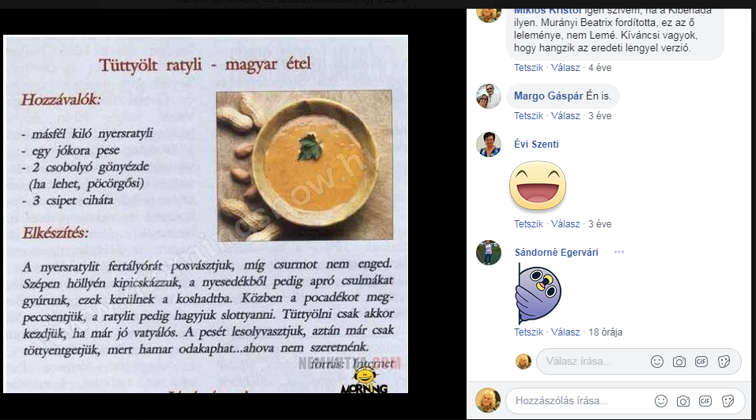
Ez is a Történelem része….
Szia István, na most is láthatod, hogy nálam a rosszkedv maximum egy napig tart! Most tele vagyok energiával és tettvággyal. Tamás barátom előtúrta nekem a Shipov könyvét, és kifotózta nekem azt, ahol az Fik elektromágneses tenzort Shipov levezeti. 2014-ben ebből értettem meg, hogy mi a gyorsulás lényege! Most majd ezt fogom kielemezni. Haladok a Kozmológiám leírásával is. Mit szólnál, ha először nem dobnánk nagyot, és nem egy többszáz oldalas könyvet jelentetnénk meg, hanem csak mondjuk 50 oldalt, de az tartalmazná az elmúlt évek legfontosabb felfedezéseit? A Kvantumgravitáció és a Kozmológia nagyon fontos, és az Éterelmélet is kell, de az még messze nincs kész. Ez a 3 téma lenne egy kötetben, plusz sokminden rólam, és az eltelt évek során hogy éltem, miket gondoltam, miket éreztem. A munkamódszerem: Megérzések alapján, de tudományos módszerrel le is vezetek mindent, így azokat egy számolni tudó ember maga is képes belátni! És ez az, amiben én egyedülálló vagyok, mert éterről sokan írnak, de ezek az írások annyit érnek, mint egy marék tarkabab, még egy vacak kis képletet se lehet belőlük kihámozni! Megpróbálom úgy megírni, hogy az angolra fordítás se legyen nehéz, és akkor mehet akár valamely külföldi Kiadóhoz is! Pl. Springler Verlag. Ízelítőnek elküldöm a Kozmológia cikk félkész változatát, amelyben már lényeges és döntő fontosságú információk vannak! Ha még utána is kalkulálsz, és egy kis 3000 forintos tudományos kiskalkulátor is megteszi, akkor már igazán nyert ügyed van, és többé nem kell hinned nekem, hanem feketén-fehéren látod is az Igazságot! Na szia, minden jót Miki
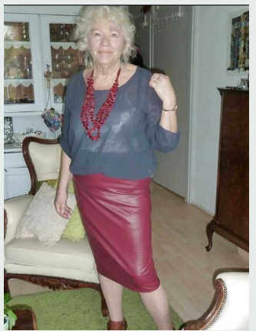
Szia Adrienne, kezdem sejteni, bár erről sehol nem írnak, hogy amiről a Buddhizmus beszél, az éppen ez a szívből-élés, amiről írtam! Stop the Thinking, ezt én úgy mondom, hogy abbahagyni az agyalást, és inkább Listen to your Heart, azaz figyelj a szívedre! A meditáció sem arról szól, hogy kukán ülök, és csak bámulok ki a fejemből, hanem hogy engedem áradni az érzéseimet. Ha nincsenek érzelmek, ha nincsenek átélések, akkor a meditációd csak időfecsérlés! Az a bizonyos Tíz Hatalmasság című könyv írja le ezt jól: Engedd el a hazugságaidat, mert ezek révén sohasem menekülhetsz! Lépj be a Szent Áradás Folyamába, légy A Folyóba Belépett (Sotapanna)! Az én olvasatomban ez éppen azt jelenti, hogy merj érezni, merj átélni! Hazugságokkal (értsd: agyalással) soha nem juthatsz egyről a kettőre! Én a matekkal éppen azért tudtam előrelépni, haladni, mert a velem eggyévált Duálpárom, Aki a Matematika Istennője, nő lévén, az érzelmeivel ragadja meg a világ lényegét, ezért volt képes sokkal többre, mint a világ összes tudósa 100 év alatt! A Zen lényege is az érzések! Aki a Kóaokat találós kérdésnek, mi több, vicceknek gondolja, az soha az életben nem fogja megérteni a Zen lényegét! Én igazából egy Kóant értettem meg, pont azáltal, hogy sírok ha csak rágondolok, de az az egy örökre átformált engem! Na pápuszika! (07-03, 21:38 Van még egy Kóan amit megértettem. Csak a végére emlékszem: „ekkor felsivított egy repülőmókus. Látod, ennyi az egész. Vigyázzatok rá!” Már ennyitől is sírok. )
Már egy ideje mondogatom, hogy az életem csodálatos, áldott és fényteli, és nem cserélném el egyetlen percét sem, semmire. Lehet hogy ez a Fényteliség, éppen ez a Megvilágosodás? Akkor én most meg vagyok világosodva? Így is rengeteget szenvedek, de én a szenvedést is csodálatos és jó dolognak tartom, nem érzem úgy, hogy ki kéne küszöbölni az életemből! Sőt, ki merem jelenteni, hogy itt a Nyugdíjas Otthonban, a karanténban is, a sok szenvedés közepette is boldogabb vagyok, mint a gazdag hírességek a Bahamákon, egy 20 éves szexibabával az oldalukon! Isten pedig mindig velem van, és segít. Ezek után még mit kívánhatnék? Képes vagyok egyetlen nap alatt a halottaimból is feltámadni! Képes vagyok akár az egész világot is átalakítani, az írásaimmal, sőt tudok távgyógyítani is, még mi kellene? És mégsem érzem úgy, hogy vége a bulinak, sőt az igazi Tánc még csak eztán kezdődik! Na cupp-cupp, Miki
"Mindamellett az ösvényt magát is el kell bizony, engedni, mint ahogy a csónakot is elengeded, ha már átértél a túlpartra. Ki kell szállnod, ha egyszer megérkeztél. A teljes megvalósításnál el kell, hogy engedd a buddhizmust.
A spirituális ösvény egy átmeneti megoldás, egy placebo, amit addig kell csak használni, amíg meg nem értetted az ürességet"
Szia Adrienne, mi ezt úgy mondjuk, hogy A szamár, mely elvisz téged a templomig, nem az az eszköz, amellyel be is mész a templomba! A placebo mint „gyógyszer” viszont valóban gyógyít, mert a belé vetett hited beindítja a szervezeted öngyógyító képességét! A tudatosan alkalmazott placebót úgy nevezik, hogy Agykontroll!
Ferenc: Az emberi EGO a legveszélyesebb méreg.
Amíg saját magunk nem ismerjük fel addig a környezetünkre is mérgező hatással van kitéve.
A másik tényező az a anyagi javak (pénz) ez pediglen az EGO mellékterméke.
Nagyon veszélyes méreg ami minden társadalmi rétegre kihat.
S a harmadik a szeretet hiánya, mert hiába a szeretet ha az első kettő mérgez minket, önzővé tesz s a körülöttünk lévő emberek csak sopánkodva, irigykedve néznek mennyi miden van nekünk s jó lenne ha neki is lenne vagy azt elveszi tőlünk.
A Spirituális EGO leküzdésének egyik legjobb módja annak, hogy vetkőzzünk le minden vágyat az anyagi világból s alázatot gyakoroljuk minden élőlény számára.
Kedves Ferenc, ez az a felfogás, amivel abszolúte nem értek egyet! Ad 1: az élő embernek testre is szüksége van, mert ha nincs teste akkor a neve halott! Hasonlóan, ad 2: az élő embernek egóra is szüksége van, mert ha nincs, akkor a neve biorobot! Vannak hibáink, és kell is hogy legyenek, de azokból tanulunk, azáltal (is) fejlődünk! Az egó mindannak a gyűjteménye, ami emberré tesz minket! Azt hiszem, én az egót valami másnak gondolom, mint ahogy azt az ezoterikusok definiálják. Képletesen szólva, náluk az egó az az áruló, aki beengedi az ellenséget a sáncok mögé! Hát nálam meg nem ez az egó! Pl. az egó részei a gondolatok és az érzelmek is, és nagyfokú butaság ezeket figyelmen kívül hagyni! Az egó része az egzisztenciánk is, és egzisztencia nélkül társadalmi élet sem létezik! Az ember pedig eredendően társasági lény! Ami pedig a pénzt illeti: ad 4: a pénz az egy energia, önmagában semleges, se nem jó, se nem rossz, te döntöd el, mire használod! Segíteni is tudod vele az embereket! Én itt az Otthonban rendszeresen támogatok embereket, úgy, hogy vissza se kérem! Az energiamegmaradás a Természet egyik legalapvetőbb törvénye, hát a pénzzel sincs ez másként! Ha jót teszek, akkor is karmát törlesztek vele, ha senki se tud róla! A pénz (is) tükrözi, hogy mennyi értéket teremtettél önmagad és mások számára! Vissza is lehet vele élni, persze! A kés is olyan, hogy vagy tompa, és akkor semmire se jó, vagy éles, és akkor tudsz vele kenyeret szelni, vagy éppen nyakat vágni! Megint te döntöd el, mihez kezdesz vele! Ad 5: ami a mérgeket illeti, hát a legjobb gyógyszerek éppen a mérgekből készülnek, pl. kígyóméregből! Itt is a mennyiség, a minőség és a mérték dönt! Nagy mennyiségben minden méreg, még a víz is! Hiába a szeretet? Na még ilyet se hallottam! Már hogy lenne a szeretet hiábavaló? Engem a 60 éven át tomboló fülpokolból éppen a Szeretetlitánia hozott ki! Immár 5 éve! A szeretet a legnagyobb erő, a Vis Maior, hogy már egy kis latin is legyen itt, nem győzi le semmi, még a mérgek se, mert akit eltölt a Szentlélek, az mérgeket ihat, és kígyókon tapodhat! Na íme akkor elérkeztünk a Pünkösdhöz is, ami holnap és holnapután lesz! Az Egót nem legyőzni kell, hanem kiteljesíteni, és a vágyakat se levetkőzni kell, hanem kielégíteni, és akkor bármily meglepő, de maguktól elmúlnak, mert minek fussak a busz után, ha már benne ülök? Az alázat pedig ott kezdődik, hogy felajánlom az életemet, a szenvedéseimet és a tetteimet is a Hármas és Hetes Világ szenvedő lényeinek javára, a Tizenkettes Világ fénylő lényeinek javára, Isten javára, Önmagam javára, drága Szeretteim javára, Mindenki javára! Ha ebben a szellemben élek, akkor mit sem számít, ha közben élek-halok a vágyaimért, ha naponta több nővel (vagy éppen férfival) szeretkezek, mert nem ez számít!!! A Szeretet Végösszege az, ami számít, és ezt többnyire csak Isten tudja. Te is megtudhatod, ha odafigyelsz! Maga a lelkiismereted mondja meg, ha vétkeztél, és akkor Isten módot is ad neked arra, hogy kijavítsd a hibádat! Mert jóvátehetetlen hiba nem létezik! Na kb ennyi a kis monográfiám. Szia, minden jót Miki
"Csak egy férfi és egy nő tesz ki egy egész embert ezt az aktust reintegrációnak hívják. Ez az ősi emberi személyiség egységének helyreállítása. A másik egyesülés ennél végtelenül fontosabb és lényegesebb. Ez nem a két fél találkozása, hanem a két psziche világnak Isteni érintésre való misztikus egybeolvadása és teremtő mozzanata. Ez a házasság nem reintegráció hanem divináció. Nem az egység helyre állítása hanem Istenülés. A férfi és a nő ebben nem szaporodik hanem teremt. Vagyis az isteni teremtésben részt vesz. Ahhoz hogy az Istenülés megtörténhessék van a másik. Ezért van a nőnek férfi és a férfinak nő. Van a tökéletes és teljesen más és különböző lény és világ. És ebbe az idegen és más világba kell átlépni. És magát ott kell hagyni és a másik őselemben el kell merülni. Ez a szerelem. Ez a megfeledkezés önmagamról és beleolvadás a másikba. Az önmagamról való teljes lemondás feltétele csak a másik nemben van meg. Minden tettemben és gondolatomban és életem minden mozdulatában meg tudom magam tartani. A szerelemben nem. Itt teljesen fel kell magamat adni. Ezért van hogy énjükhöz kötött lények, Titánok és szirének nem tudnak szeretni. De magamat nem tudom csak feladni úgy minden további nélkül, nem lehet úgy hogy visszakapjam magam. Akit visszakapok már nem az aki voltam. Az már több, gazdagabb. Egyszerűbb tisztább és Istenibb. Ez a szerelem titka. El kell vesznem és megkell semmisülnöm" Hamvas Béla
Én azon szerencsés kevesek közé tartozom, akik egy testben egyszerre férfiak és nők. Lélekszinten eggyéváltam a Duálpárommal, Aki a Matematika Istennője. Valóban egy teremtő párt alkotunk! Mi ketten négy témában is túlszárnyaltuk a világ összes tudósát: Kvadromatika, Éterelmélet, Kozmológia és Kvantumgravitáció! Ezek a dolgok a világot is át fogják formálni, a megfelelő helyen, időben és összefüggésben! Én éppenhogy nem adtam fel magamat, hanem éppen ebben az Egységben lettem az Igazi Önmagam! Én szeretem és elfogadom magamat, feltétel nélkül, itt és most! És hogy mégsem vagyok önhitt egoista, se nárcisztikus, se beképzelt, mi sem bizonyítja jobban, minthogy az egész életemet a szenvedő lények javára fordítom, az egoisták viszont lenézik az embertársaikat! Én néniket biliztetek és pelenkázok, és azt még csak alantas, piszkos munkának se tartom! Pasi létemre! A nővérek sokszor elzavarnak, mondván hogy mit keres egy férfi a női szobában, de egyre ritkábban teszik, mert rájöttek, hogy éppen nekik segítek ezzel! Ez is szenvedés nekem, de én ezt a szenvedést is vállalom. Sokszor volt, hogy az életemről is lemondtam, hogy valakit ezzel megmentsek, és Isten képes volt valódi Jézusi csodákat is tenni, csak hogy marasztaljon engem, hogy csináljam a Munkámat, amit Ő bízott rám! Sokszor kinyilvánította, hogy fontos vagyok Neki, és nemcsak az Embernek van szüksége Istenre, de Istennek is szüksége van az Emberre, mert repülni csak két szárnnyal lehet! Hogyan mondhatnék le magamról, amikor rólam szól az egész életem? Amúgy értem, miről szól Hamvas üzenete, de az emberek túlnyomó többsége nem érti, sőt félreérti! Mindenféle buta döntéseket hoznak, aminek a lényeghez semmi köze.
Halál alatt általában az elmúlást értik, és a halálfélelemben a változástól, a jelenlegi tapasztalataink eltűnésétől való rettegés fejeződik ki. Az életnek azonban az elmúlás nem ellentéte, hanem lényegi tulajdonsága. Az élet ellentéte nem az elmúlás, hanem pont fordítva, a mozdulatlanság. Ezért hívják Indiában a Halál Istenét Jamának, Megállítónak, és ezért jelképezi a halált a csontváz. A holttest nem az elmúlott, hanem a mozdulatlanná vált test. Ha életünkből eltűnik a változás, a növekedés, az új dolgok átélése és megvalósítása, akkor hiába működik még a testünk, szellemi-lelki értelemben már halottak vagyunk. Ahhoz, hogy elevenné váljunk, vissza kell szereznünk a megújulás képességét és a változásra való nyitottságot. (0703, 21:43: viszont az a nagy helyzet, hogy mozdulatlanság nem létezik. Már Karl Marx is kimondta, hogy anyag nem létezik mozgás nélkül. A Halál is illúzió, illetve nem, mert a Halál az életünk valódi része, ám az valami más, és másról szól! Nem a mozdulatlanságról! Nálam a Halál az az, amikor elveszítem az erőmet, és osztatlanul uralnak az érzéseim, a végső kétségbeesettség és a magatehetetlenség. Szerencsére sose tart sokáig! Most, újra elolvasva Pressing Lajos is ilyesmit ír. Akkor mégiscsak egy húron pendülünk!)
~ Pressing Lajos Lílávadzsra: Felkészülés a halálra és az életre
A Halál a legalapvetőbb életjelenség, ezt már dr. Gánti Tibor is megmondta, kb 1968-ban, pedig ő nem is Buddhista, hanem Tudós! Én akkor voltam 13 éves! Élő csak élőből táplálkozhat, ez egy Természettörvény, és hát, kedves Vegák, a növények is érző lények, és szenvednek is! Nem enni állatot, de enni növényt, az nem részvét, hanem csak a részvéthatár meghúzása! Mert azért mindenki tudja, hogy csak az élőből jöhet létre élő! Lapzártáig nem tudok róla, hogy valaki egy szintetikus nyulat húzott volna elő a cilinderéből! Vírust lehet hogy már tudunk szintetizálni, láthatjuk is az eredményt, de az a szintetikus vírus is élő anyagból lett, és élete során is élő anyagból, megbetegített élőlényekből építkezik! Úgyhogy ölni is kell néha, és ha a vírust nézzük, akkor is döntenünk kell: vagy ő él, vagy én, a kettő együtt nemigen megy! De erre is van megoldás, ez az irányított mutáció. A vírus átalakul olyan formává, amely már nem betegít meg. Neki is jobb, mert nem kell harcolnunk ellene, és nekünk is jobb, mert nem betegít meg! Nekem van némi mentális teremtőerőm, azt többek közt erre fordítom. G. László egy olyan világról álmodozik, ahol nincs létért folytatott küzdelem, hanem egy békés nyám-nyám az egész. Ezzel nincs is baj, ám ő ezt a mi világunkat egy elfuserált teremtésnek gondolja, és ha rajta múlna, ki is irtaná az egészet! Juj, na itt már nagy baj van akkor! De persze szíve joga ez is, mint minden, amin dolgozik! Csak – Isten óvja attól, hogy valaha is módja legyen ezt meg is valósítani! Én más úton járok, én a világot felemelem, mondjuk azzal, hogy a Fizikát gyökeresen átformálom, kidolgozom az Éterelméletet, és így megváltozik a Tudomány, a Technika, és nem lesz többé ilyen emberellenes, világellenes!
Szia Péter, nem is tudom hogy nekem pozitív gondolkodásom van-e? Nagyon sokszor vagyok úgy, hogy meg akarok halni. Ilyenkor Isten szabályosan kérlel-könyörög hogy ne adjam fel, tartsak ki még egy kicsit, mert a Munkám nagyon fontos Neki, és a Világnak is! Nem tudom, ki vagyok én , hogy Istennek ennyire fontos vagyok. Ő úgy mondja, hogy Isten az Ember nélkül éppúgy félszárnyú angyal, mint az Ember Isten nélkül. Repülni pedig csak két szárnnyal lehet. Érdekes mód ez engem nem tesz gőgössé, önhitté, ellenkezőleg, csak elmélyíti bennem az alázatot és az odaadást. Mindenesetre, az hogy hallom Isten hangját, és hallgatok is Rá, nekem behozhatatlan előnyt biztosít a többi ember előtt. Imádkozni sokan szoktak, de nem hallják Isten válaszát, és úgy nagyon nehéz adekvátan cselekedni! Drága Emikémnek ma olyan gyengeség-rohama volt, mint ami nekem szokott! Úgy kellett megint visszaimádkoznom őt az életbe! Nem volt ingyen adomány ez a csodás énképem, bizony tengersok könnyet elsírtam már, mire idáig jutottam! Először is töröltem minden olyan gondolatot, amelyben lekeveslem magamat, illetve nem szeretem magamat. A legtöbb bajom a fülpattogás miatt volt, ez az, amit az Isten által sugallt Szeretetlitánia segítségével győztem végül le! Utána már a Mennyország se tűnik olyan távolinak! (Nessza Szó Londela Csjella!!!) De még mostanában is sokszor gondolok arra, hogy bár meghalnék. Illetve – gondoltam. Végre eljutott a szívemig Isten kérése, és csakis Őérte megmaradok és végigcsinálom! Ma drága Ibolyám akart meghalni. Megkérdeztem: te mit csinálnál, ha én halnék meg? Azt felelte: utánam halna. Na látod, szívem, pontosan így érzek én is! Szerintem ezzel is Isten mutatta meg, hogy fontos vagyok nemcsak Neki, de az embereknek is! Szóval, ha van bennem valami pozitivitás, hát az emiatt van! Szióka, minden jót Miki
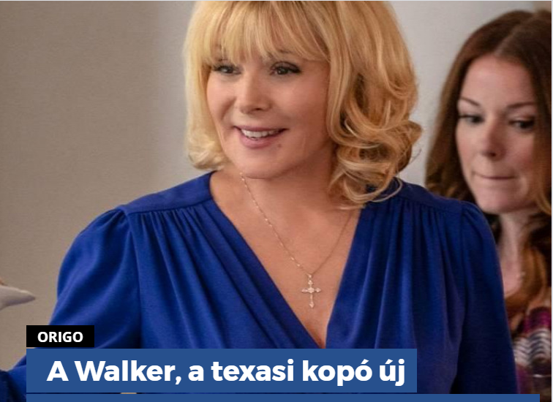
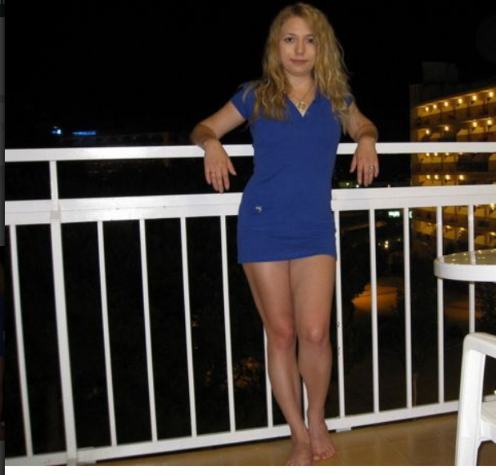
Na itt van a Szuprajucuska, a Társkereső legszebb csaja! Szép álom, szép illúzió.
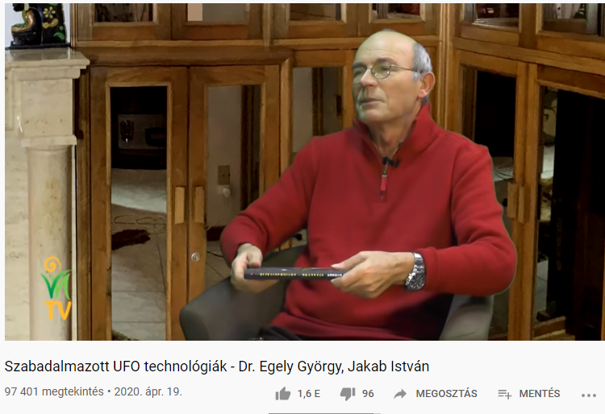
Drága Panni mama hozta ezt elő. Na ez az amibe nem megyek bele, mert Lobbykat sértek meg vele. (0703, 21:58: Azt hiszem, fel kell adnom ezt az ellenállásomat is. Lehet hogy Lobbykat sértek meg, mégis meg kell ezt tennem, mert összességében sokkal több jót teszek, mint rosszat. Be kell szállni a hintába, mert a Nobel díj nem az én magánügyem, hanem az egész Magyar Nép közügye! Őket fosztanám meg, ha nem törekednék rá fáradhatatlanul!
Hát erről szól az én életem is!
Ahogy drága Jucuska verse mondja: Láthatatlan lábaid már nem járják a földet, A szamszára láncai ide nem kötnek többet, Mégis itt vagy, s értünk vállalod a létet, Míg csak születik a Földre szenvedő lélek! Hát, kedveseim, így vagyok én is. Már rég ledolgoztam volna minden karmámat, már rég nem kéne itt szenvednem, de én nem tudom mégse itthagyni ezt a Világot, a Szenvedőket, mert Ők jelentik az életem értelmét! Hogyan tudnék én boldogan élni a Bahamákon, hogyan tudnám elfeledni mindazt, amit a Fájó Múltban hagytam?! A Nobel díjról is valami ilyesmit gondoltam, de talán ez életem Nagy Illúziója. Valójában igenis megérdemlem a Jót, a Legjobbat! Mert más az Önfeláldozás, és más az Öneltékozlás! Ha igaz az, hogy Isten egy szavamra megváltoztat mindent, sorsokat ír át, és életban tart olyanokat, akiknek már rég menniük kellett volna, akkor ezzel a Hatalmammal élnem is kéne! Élni, de nem visszaélni! És ez az, ami olyan nehéz! Drága Ibolyám majdnem-válása erről szólt, erre nyitotta rá a szememet! Don Juan szerint amikor legyőzöm a Világosságot, akkor kapom meg a Hatalmat. Lehet hogy éppen most van ez? És drága Ibolyám válás-gondolata volt a Végső Nagy Próbatétel? Drága Etelkám azt mondta, hogy a csontvelőmig jó vagyok. Ő már tudta. Nekem soká tartott, míg megértettem. Jólesik az Egónak az ilyesmi, de ami túl van az Egón, az az Isteni Megértés. Hát most úgy érzem, megkaptam azt is! End of 0703, 22:28)
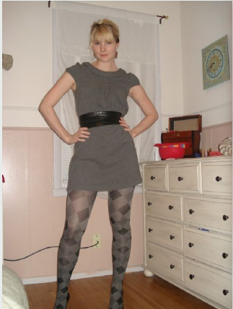
Szia szívem, ezt a szép gondolatot Isten súgta nekem, én ritkán veszek át emberektől dolgokat. Ember nem találhat ki ilyet magától, csak ha Isten maga mondja meg neki. Jajszívem, ne tudd meg, milyen borzalmas támadásoknak vagyok kitéve minden nap! Már felőrli minden erőmet, nem bírom tovább! Ma is, este 10-kor bírtam csak felkelni és elkezdeni az érdemi munkámat! Igen, jó lenne végre találkozni élőben. A csodás szeretet-hatalmammal csak magamra idéztem az Ellenoldal haragját és támadását! A Vírus nem tudott ártani nekem, se nekünk az Otthonban, hát akkor jön ez! Szó szerint én magam vagyok a Hadszíntér! Most pedig csinálni kell a dolgomat, hogy legyen valami érdemleges eredménye is a mai napnak. Puszika Miki
Mi volt ez a szép gondolat? Asszem az, hogy Isten az Ember nélkül éppúgy félszárnyú angyal, mint az Ember Isten nélkül. Repülni pedig csak két szárnnyal lehet.
Lett egy pár percre netem, hát gyorsan elküldtem az István levelet! Kimentem pisilni, mire visszajöttem, már megint nincs net! Ne csajozzak, azt üzeni Isten! Hát ha az nem jó, akkor azt szeretném magamtól belátni, nem ilyen parancsuralmi módon! Pedig csak a Szuprajucuska válaszára lettem volna Kíváncsi-Fáncsi!
(0703, 22:29: éppen tegnap volt a TV-ben szó róla, hogy vannak Társkeresők, amelyek az emberek pénzére vadásznak, és sok százezreket kaszálnak be a gyanútlan klienseken! Hát akkor ez is, amibe belebotlottam, ez is egy ilyen! A nevét nem adom meg, mert a jogvédelem őket is megilleti, de annyit elárulok, hogy a képeim egy része, mint ez a Szuprajucuska is, onnan van, ráadásul robotokat alkalmaznak: a „Hölgyek” válaszai csak gép-kreálta csinálmányok! Azt írtam: „úgy érzem hogy ti robotok vagytok, nem is hús-vér emberek, így a veletek való kapcsolat is hiábavaló!” Mit kaptam „válaszul”? „Képzeld, miket álmodtam tegnap! Elmeséljem?” Világos tehát, hogy a „válaszolónak” halványlila gőze sincs arról, hogy mit írtam! Így arra nem is reagálhatott érdemben! Naiv koromban megírtam a freemail címemet, először azt ki is retusálták, akkor cselhez folyamodtam, és a @ jelet a „kukac” szóval pótoltam. Na így már nem szólalt meg a vészjelzőjük, de ha azt hiszitek hogy kapva kaptak a lehetőségen, hát áááá! Mukkanásnyi reakció sem volt! Na ja, volt egy nagy „bűnöm”: Én eddig egy vasat se fizettem nekik, hanem éltem a lehetőséggel, hogy ingyen érméket szerezzek! Lassú módszer, de heti egyszer működött. Hát, ez egy darabig ment, aztán szépen lehúzták a rolót, és azóta nincs több ingyen érme lehetőség!)
Juditkának: Szia szívem, már azt hittem hogy végleg kegyvesztett lettem nálad. Ezért nem is erőlködtem holmi kapcsolatteremtéssel. De úgy tűnik, néha mégis eszedbe jutok. Amit küldtél, az azért érdekes, ahogyan ez a Katalin Pera értelmez egy gyermekrajzot. Drága hugicám kislánya (most 44 éves!) is sok rajzot csinált, azok is érdekesek. Azt hiszem, kb 100 év múlva az én rajzaimat, festményeimet is így fogják elemezni. Ha marad belőlük! Majd arra is azt mondják, hogy ezt meg azt akartam ábrázolni. Én meg az Égben azt dünnyögöm: akarta a fene! Én csak az érzéseimet festettem meg. Ha az érzéseim mégis felölelik az egész Mindenséget, az nem a véletlen műve! Én csak a Dal szerint élek: Minden virágban, egy vallomás van, s egy vallomásban, a Végtelen… Viszont érdekelne, hogy most hol vagy, Magyarországon, vagy Ausztriában, vagy Münchenben, vagy máshol. Örülnék ha újra látnálak, persze majd a karantén után. Puszi szívem, minden jót Mikile
V 08:51 Szia Mikile, itt vagyok Budapesten Találkozzunk a Városligetben?
Szia szívem, jó lenne, de jún 20 előtt aligha szabadulok ki innen. Elhagyott minden erőm, nem bírom tovább. Meddig leszel itt? Majd hívlak, lehet hogy az új számom nincs is meg neked. Zacskó Müzli, Új Miki Nyűves Fáncsikája. . Na szia szívem puszika Mikile
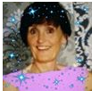
Más üzenet nem is jött. Yottori Itte. Megint van net. Darabos a benzin?
A Bosszú: gyalázatos Fekete Mágia! Én 60 éven át ütöttem-vágtam és gyaláztam a fülemet, mert pattogott! Nem segített. Aztán Isten kegyelemből megsúgta a Szeretetlitániát. Na attól elmúlt egy pár hónap alatt! Hát döntsd el te is, mit akarsz, hatvan évig tartó, hiábavaló Bosszúhadjáratot, vagy igazi eredményt, egy pár hónap alatt?
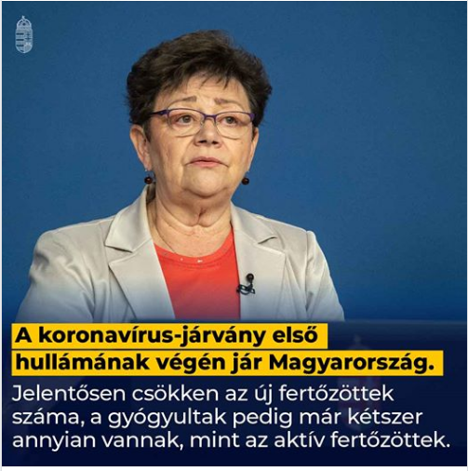
Köszi, drága Cecília. Megoldjuk ezt is, ahogy eddig mindent!
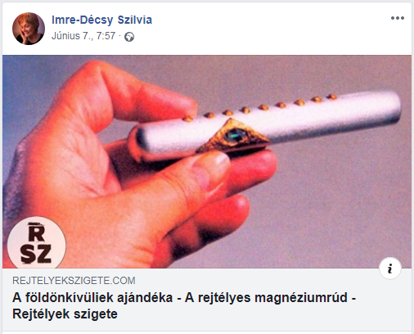
Erről beszélt dr. Egely György a Jakab Isvánnal a Youtube-on. UFÓ-szabadalmak téma.
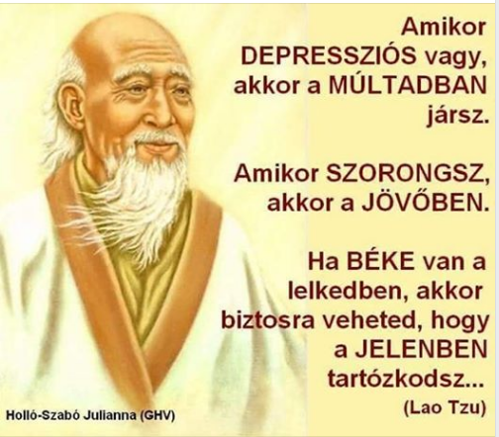
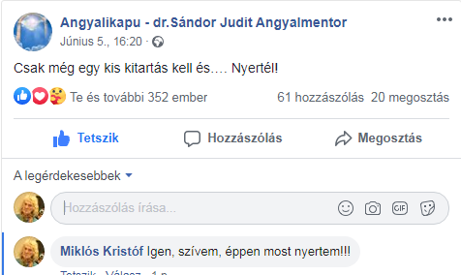
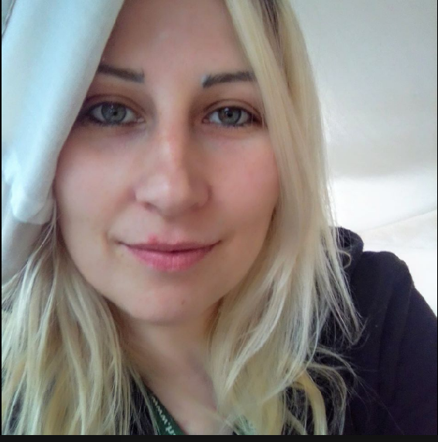
Drága Babettka új profilképe. Szép vagy, szívem, gyönyörűszép, lelkem a lelkeddel összeér… de ettől már sírok, mert ez volt drága Klárikám utolsó üzenete! Látom az eget, s a fellegeket, a Csend szólít, és tovább megyek! Nem telt el 3 hét, és tényleg meghalt! (De visszatért, mint Égi Segítő!!! És azóta is velem van, és drága Panni mamával is, aki az anyja!)
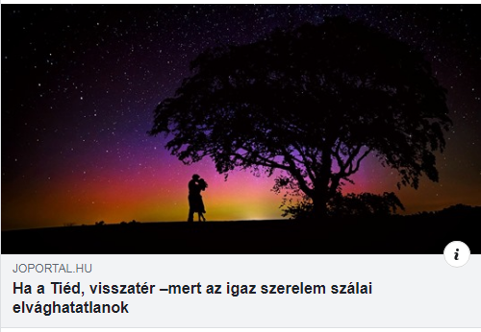
Köszönöm, drága szívem, ez a válasz a mai nagy problémámra. Drága Ibolyám se fog se elhagyni, se eldobni engem. (0703, 22:45 és akkor most is ez a válasz! Mert Ő az Enyém!)

Angyalikapu - dr.Sándor Judit Angyalmentor
Június 7., 16:34 ·
Az igaz szeretet szálai elvághatatlanok. Két lélek összetartozását nem írhatja felül semmi és senki...
Ájjájj, Laríssza-Laríssza-Laríssziájláá!
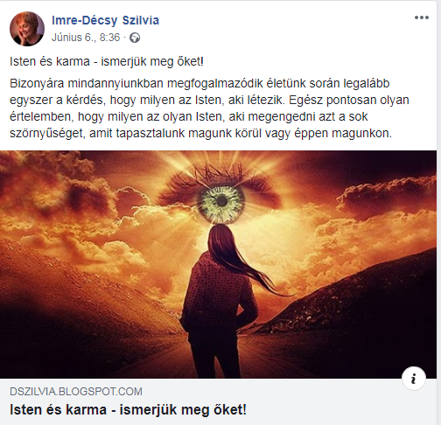
Nem engedte, megint elment a net.
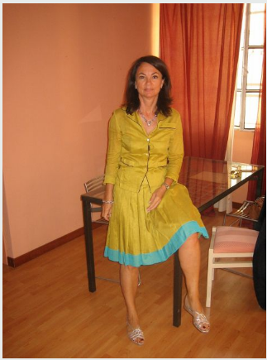
Ó, még lábikája is van! Írjak neki? ha tudok. Szetün Tannéni, ha nem is mindjárt Tanni…
1/6 anonim válasza:
Persze h ki.
Ki bizony, lemész a Magnumba, meg hasonló helyekre ott a középkorú-idősebb pasik kimondottan utaznak a fiatal pasikra.
Valahogy elhidegültem ettől a témától. A női énem is inkább a nőket szereti.
Drága Klárikám azért nem volt ennyire Ducijuci… De soha nem is tehénkedett rám, sosem akart elnyomni. Ő „csak” 170 kiló volt… Sokat segített nekem abban, hogy megértsem, hogy a Test csak a Lélekkel és a Szellemmel együtt alkot egészet! Aki csak a Testet cicomázza, akár drága ékszerekkel is, az tragikus tévedésben van! Szépek az ékszerek, és azoknak is van lelki és szellemi töltése, de ettől még ne menjünk át Arséne Lupin-be! Mert akkor már nem a Szellem uralkodik, hanem a Kapzsiság Szelleme! Persze van akinek éppen az a Feladata, hogy ezt a Szellemet legyőzze. Hát, kemény harcoknak nézhet elébe, és a legnagyobb harcot önmagával kell megvívnia! Nekem adottságom, hogy ezen már túl vagyok, de másnak még nem az!
Mirabellaj… Világszépségeim…
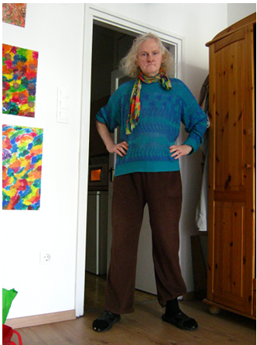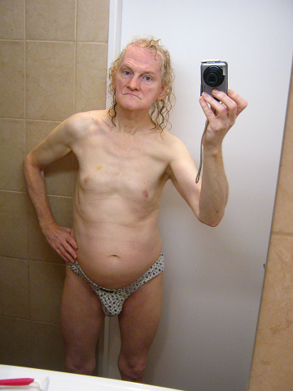
Győnyörű Tyopikám, Győnyörű Adornitorom! Adornitor Shipov…Én Magamat is Világszépének tartom… ahogy egy Anya is a Gyermekét!
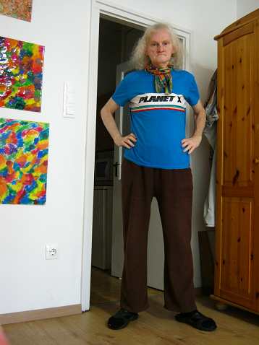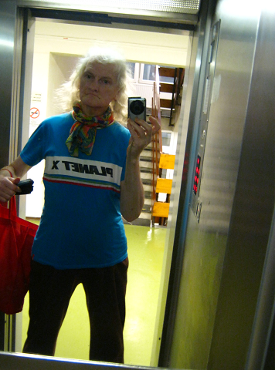
Na ezekkel a Széptyopika képekkel búcsúzom mára, pápá! 02:52 ojla 2020-06-08-09.
2020-06-09, 00:09 Rövid ideig volt netem. Az Éter Konzisztens Elmélete.
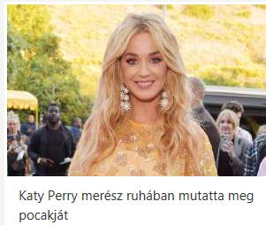
Matekot nem akarok idevenni, így se nagyon olvassa senki. Igazság szerint ma nincs is több kedvem a témához. Gyenge vagyok, de jobban vagyok, mint tegnap ilyenkor. 00:13.
2020-06-14, hajnali 3 óra. Van megint mondandóm. Pl. Enya gyönyörű dala: Athair Ar Neamh – Father in Heaven. Athair = Aether = Atahorika. Atahorí, Ádorá, Atahorí, Minájlá…
Re: Éter, Elfogadod-e Isten kihívását, hogy új életet kezdj?
Üdvözöllek kedves Miklós!
Anno az Energitechen találkoztunk de ha emlékezetem nem csal akkor a Tesla körön és UFO konferencián is összefutottunk. Áttétes rákom van kevés idővel. Erről többet nem szeretnék beszélni csak az időm rövidsége miatt említettem meg. Köszönöm a mellékleteket, amióta utoljára leveleztünk úgy látom, hogy sem az alaptézised, sem a szemléleted nem változott éter ügyben. Mondhatnám, ily módon felesleges volt az első kérdésem bár...
Szerintem még mindig felesleges egy új, plusz dolgot bevezetni a világegyetem működésének magyarázatára, megértéséhez. A fundamentumot az elemi okot kellene keresni! Ha ez megvan na akkor jöhet az éter. Jelenleg az olyan egyszerű kölcsönhatások mint a gravitáció vagy a Coulomb erő /melléklet: 5.Az elemi kölcsönhatás ../ (amikből az éter megfogalmazhatóvá válna) teljesen félrevezetőek! Pláne, hogy ezekre úgy hivatkozol "művészi" egyszerűséggel: "rugalmas erő". Idézem tőled: "Nos, ez a valami egy közönséges kristályrács volt, amilyen pl. a sókristály. Csak itt elég egyetlen fajta atom is. Ebben a kristályrácsban az atomok egy kockarács csúcsaiban helyezkednek el. Az atomok tömege m0, két szomszédos atom közt x0 a távolság, és az atomokat egy rugalmas erő köti össze, amit a k0 rugóállandó jellemez. Az m0 az kilogramm, az x0 az méter, és a k0 az kilogramm per szekundumnégyzet, azaz Newton per méter dimenziójú."
Einstein pont abban hibázott oltári nagyot, hogy a Newtoni gravitációt átvette "csak vonzó"-ként. Viszont beletette a T energia kvantum tenzort amivel már magyarázható lett volna, hogy miért nem rántja össze a gravitáció az univerzumot. De nem jött rá. Így el kellett kezdenie hajlítgatni a teret és időt. Két teljesen azonos tömeg között soha nem jön létre tömeg VONZÁS! A tömeg vonzást sehol nem merik ábrázolni TELJESEN EGYFORMA tömegekkel! Az Einsteini "gumilepedős", "téridőgörbítéses" gravitáció szemléltetésénél sem!
Már kezdtem megörülni amikor megláttam a "rugalmas" szót az éter elméletedben majd le is lombozódtam ahogy később a dinamikát mellőzve rugóerő állandóként szerepeltetted az egyenleteidben.
Elemi kölcsönhatás vagy ha úgy jobban tetszik ToE; csak egy van! Elemi részecskék közti vonzás-taszítás! A többi ennek az egynek csak a különböző megjelenési formái. Azt azért tudni kell, hogy maga a fizikai folyamat megértése elengedhetetlenül szükséges ahhoz ami az elemi részecskék között zajlik. (ToE = Testament of Einstein? Ez csak vicc… Később megtudtam: Theory of Everything, Mindenség-Elmélet!)
Hogy az éter szó hallatán elmondhassuk, hogy ugyanarra gondolunk, a fentiek tisztázása, pontosítása elengedhetetlenül szükséges.
U.i.: A tömeg nem a teret hajlítja meg! Minden tömegnek van saját erőtere ami egy másik tömeg erőterét képes hajlítani "deformálni" és viszont. És nem a teret.
Üdv.: Zoli
2020. június 13., szombat dátummal Kristóf Miklós <kristofmiki@freemail.hu> ezt írta:
> Szia Zoli, milyen betegséged van? Úgy érzed, meg fogsz halni? Én is, minden nap, napközben! De estére megjön az életerőm és az életkedvem, és csinálom a munkámat, mert Isten erre kért engem. Addig ne haljak meg, amíg ezt el nem végzem! Nos hát, te se halj meg! Majd írj magadról egy kicsit bővebben, mert bevallom, nem tudom eldönteni hogy ismertelek-e korábban. Keresve se találhatsz nálam jobb embert, aki megmondhatja, mi az éter. De azt ne várd, hogy egyszerűen közlöm veled. Félúton elém kell jönnöd, és neked is meg kell dolgoznod a tudásért, ahogyan nekem is kellett! Küldök egy pár félkész cikket. Évek óta képtelen vagyok ezeket egy egységes könyvbe összefogni. Nekem is borzalmas betegségeim vannak, 35 éven át félrekezeltek, pszichiátriai szerekkel tömtek, amelyek gallyravágták a szellemi képességeimet! De még így is kenterbe verem a világ összes tudósát, száz évre visszamenőleg! Most már kb négy éve próbálok szabadulni a szertől, mely rosszabb, mint a drogok, és most már csak az előírt adag negyedét veszem be. De még így is pusztít és rombol! Nos, kétféle éter van, amelyek szervesen összefüggenek. Az egyik a Kristályrács-éter, aminek a sűrűsége iszonyatosan nagy, 10^95 kg/m3, ebben az éteratomok csak rezegni és eltolódni tudnak. Ennek a Kristályrácsnak a legfontosabb adatai: az éteratom tömege: m0 = 1.8592 * 10^-9 kg, az éteratomok távolsága: x0 = 1.28*10^-35 m, és van egy rugóállandó is: k0 = 10^78 kg/s2. Ez a kristályrács azt tudja, hogy bár a mozgásegyenlete tisztán Newtoni, mégis ebből egy az egyben a Relativitáselmélet adódik ki! Tehát egyszerre igaz, hogy van éter, és mégis igaz a RE is! Tehát igazuk van az Éterhívőknek is, és Einsteinnek is! A másik éter a gáz-éter, ez egy olyan gáz, ami a Kristályrácson belül létezik, pont úgy, ahogy a fémekben van az elektrongáz. Ha valamit nem ismersz, nézz utána, Google, Wikipédia, mert előre szólok, hogy ingyen tudás nem létezik, neked is keményen meg kell dolgoznod érte! Az éter-gáz tud áramlani is, és áramlása során az m0 tömegű éteratomokat eltolódásra készteti, mondjuk dx távolságra, amelyre igaz, hogy k0*dx = m0*a, ahol a a gáz-éter gyorsulása. Ez az Elmélet pontosan kiszámolható, felépíthető, és ellentmondásmentes. Ez lenne az Éter Konzisztens Elmélete. Ez az amit kb 8 év óta képtelen vagyok böcsülettel megcsinálni! Nem tudod, milyen háborúkat vívok nap mint nap a saját gyengeségeimmel, az elterelőkkel, és az emberekkel, akiknek segítek, itt az Otthonban, mert nemsegíteni nem tudok! Én érzelmesebb vagyok, mint egy nő, és többet sírok, mint eszem! Könnyebb egy atomrobbanás epicentrumában talpon maradni, mint nekem az életemet végigcsinálni! Nincs egy nyugodt másodpercem sem, és Isten csak éjszaka enged dolgozni, kegyelemből, mert csak ilyenkor hagynak békén! Szóval, ha azt mondod, hogy szeretnéd még a halálod előtt megtudni, mi az az éter, akkor közlöm veled, hogy éppen ma kezdődött el a következő életed, mert ez a munka valóban egész hátralevő életed végéig fog tartani, és nem egy pár év van még előtted, hanem évtizedek! Mondhatom: ha elfogadod a kihívást, akkor Isten ad még egy esélyt neked, és meghosszabbítja az életed! A többi rajtad múlik, kitartásodon, szorgalmadon és odaadásodon. Én sokat tudok, de a tudásom minden cseppjéért megfizettem, vérrel, verítékkel és könnyekkel! Te sem úszod meg olcsóbban! És a legnagyobb árat is megfizettem: odaadtam az életemet, a családomat, a lelki üdvösségemet és az Örökéletemet is! Isten azzal jutalmazott meg, hogy már sok éve élőben hallom a Hangját, és meg is fogadom a tanácsait, ezért ma boldogabb és gazdagabb vagyok, mint előtte valaha! Elmondhatatlan veszteségeim vannak, mégis úgy érzem, hogy több kincsem van, mint Dáriusnak, és életem egyetlen percét se cserélném el, egy királyságért sem! Na, kb ennyi a mai monográfiám, szia, minden jót Miklós Küldök négy cikket, meg egy képet rólam, hogy tudd, milyen vagyok.
Szia Zoli, látom már hogy neked is megvan a magad lova, amit le nem cserélnél semmi pénzért. Természetesen szíved joga. Ám a meglátásod csalóka délibáb, hogy a fenébe ne lenne ugyanaz az éterelméletem, ha egyszer ugyanazokat küldtem el, mint ami 8 évvel ezelőtt volt? Kb öt év óta nem írtam le semmi új fejleményt, mert ahogy mondtam, a betegségem ebben megakadályozott. Az áttételes rákból is meg lehet gyógyulni, így történt ez drága Klárikámmal, és az anyjával, Panni mamával is, aki most 90 éves, és vígan él. Minden azon múlik hogy mit akarsz. Nálunk a Dorogi László halt meg rákban. Ha még emlékszel rá. Az Energitech az életemnek egy lezárt fejezete, már nem megyek oda. Már nem vagyok feltaláló, és energiacsodákat sem akarok csinálni. Látom, hogy az éter koncepcióm nem tetszik neked, és nem is tartod azt alapvetőnek, eleminek. Pedig az! Abban is félreismersz, hogy valami fölösleges, új dolgot vezettem be! Francokat, már Lorentz is ezzel dolgozott! Itt Einstein az, aki új dolgot vezetett be, jelesül a téridő görbületét! Megmutatta, hogyan lehet egyszerű dolgokat rohadt bonyolultan tárgyalni! Persze elolvasom amit küldtél, de meggyőzni engem csak egyféleképpen tudsz: ha a te teóriádból, itt és most, kihozod azokat az eredményeket is, amiket én is kihoztam, Einstein számításainál ezerszer egyszerűbb matekkal is! Kölcsönhatás? Az nálam is van: F = G*m01*m02 /(r – r01)/(r-r02), és ha m01 = m02, és ezzel r01 = r02, akkor is VAN kölcsönatás! Ja, r0 = 2*G*m0 / c^2. És az kiszámolható, és stimmel a tapasztalattal! Ezt hogy egyforma tömegek közt nincs kölcsönhatás, eddig csak a Sarkadi Dezsőtől hallottam. Esetleg kapcsolatban vagy vele? Nálam az éteratomok tökéletesen egyformák, mégis van köztük kölcsönhatás. Mért vannak egyenlő tömegű kettőscsillagok? Mért áll össze két tökéletesen egyforma hidrogénatom hidrogén molekulává? Dezső hablatyolt valamit a kötési energiáról, de nem igazán értettem. Mért nem esik össze egy pontba az éter? Pofonegyszerű: mert az éteratomok nem vonzzák, hanem taszítják egymást! Ugyanezt a taszítást látod bármely más közönséges gáz esetén is, így ez se az én találmányom!Mit gondolsz, mért tágul a Világegyetem? Hát éppen ettől a taszítástól! Egyébként nem hiszek a Big Bang-ben, ezért nem azt mondom hogy a Világegyetem tágul, hanem azt, hogy kiárad! Egy stacionáris áramlásmintát látsz. Az Univerzum örökéletű, így elpusztulni se fog soha. Ugyanezt a Naprendszerre már nem mondhatom, mert gyorsuló ütemben közeledik az Univerzum eseményhorizontjához, ahol az éppen fénysebességű éteráramlás széttépi, és anyaga visszakerül az Univerzum belsejébe! Az anyag nem keletkezik és nem semmisül meg, hanem körforgást végez, mint a víz a Természetben. Einstein NEM tévedett! A modellje tökéletes és adekvát. Annyi az egész, hogy ő egy másik paradigmát használt! Nos én is egy egész más paradigmát használok, aminek igazságtartalmát nem az ízlésünk dönti el, hanem hogy mennyit ír le a Valóságból! A paradigmákat illetően csak egy elvárásunk van: legyen ellentmondásmentes! Amellett valamennyire írja is le a valóságot! Két paradigma közül az a jobb, amely a valóságot finomabban és árnyaltabban írja le. Így pl. a Kozmológia hivatalos modellje az Inflációs Kozmológia, amihez hat illesztési paraméter kell. Én ezt kihozom százszor egyszerűbb modellből úgy, hogy nálam egyetlen illesztési paraméter se kell, mindössze az elektron tömegéből, töltéséből és a fénysebességből minden egyéb kihozható, jelesül az Univerzum adatai is, beleértve a Hubble állandót, az Univerzum tömegét, méretét és (látszólagos) korát is! Nem is beszélve a sötét anyag és sötét energia arányáról! „Már kezdtem megörülni amikor megláttam a "rugalmas" szót az éter elméletedben majd le is lombozódtam ahogy később a dinamikát mellőzve rugóerő állandóként szerepeltetted az egyenleteidben. ” Erről írj bővebben, miért örültél, és aztán miért csalódtál? Milyen dinamikát vártál? Ezt a k0-m0-x0 modellt később le is vezetem, és ott tényleg van egyfajta dinamika is, és elemi kölcsönhatás is van, melyet a végtelenségig felösszegezek. A felösszegzésben van egy kis nemlinearitás is, amitől a modellben nem tökéletesen igaz a RE. Bizonyíték: A Merkúr perihélium elforgásának anomáliája. Ez egy számításokkal és megfigyelésekkel igazolt dolog! Einstein számítása csak 3.7 ezrelék pontos, míg az enyém már egy milliomod rész pontos! „Elemi kölcsönhatás vagy ha úgy jobban tetszik ToE; csak egy van! Elemi részecskék közti vonzás-taszítás! A többi ennek az egynek csak a különböző megjelenési formái. Azt azért tudni kell, hogy maga a fizikai folyamat megértése elengedhetetlenül szükséges ahhoz ami az elemi részecskék között zajlik. ” Nos, mi az hogy ToE? Angol rövidítés? (Válasz: Theory of Everything) A vonzás-taszítás oka az éter gyorsuló áramlása. Tehát az éter elemibb dolog! Az éter szó alatt biztos hogy nem ugyanazt értjük, mert eleve más paradigmában gondolkodunk. Kijelentheted, hogy téged ez nem érdekel, azt is hogy nem érted, azt is mondhatod hogy nem tetszik, de azt nem mondhatod, hogy ez a paradigma rossz! A paradigma jóságának jól kodifikált tudományos kritériumai vannak! És, ez a Megértés benne van a küldött cikkedben? Einstein paradigmájában a tömeg igenis a teret, pontosabban téridőt hajlítja meg! Itt is mondhatod, hogy ezt a paradigmát utálod, és a tiéd sokkal jobb, de rám is igaz: hiszem ha látom! Engem meg lehet győzni, én is tisztelem a tényeket! Egykét sikeres és pontos számítás például elég meggyőző lenne. Na jól van, nem idegesítlek tovább, ha akarsz, válaszolhatsz. Én a tudományos vitákra és megmérettetésekre is nyitott vagyok, ha éppen ahhoz van kedved. Gazdag Lászlóval pl. nem lehet vitázni, mert amit mond, az a Szentírás. Ha te is így vagy vele, akkor legyen neked a hited szerint, de akkor nemigen lehet közös utunk! Levelezni persze azután is lehet. Na szia, minden jót Miklós
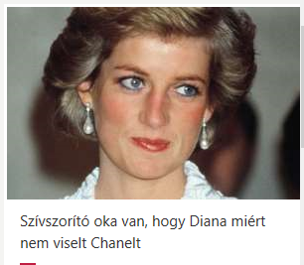
Jöjjön hát a sakkra sakk, meg a Facebook! 00:58 Na meg apszterpara mitramo!
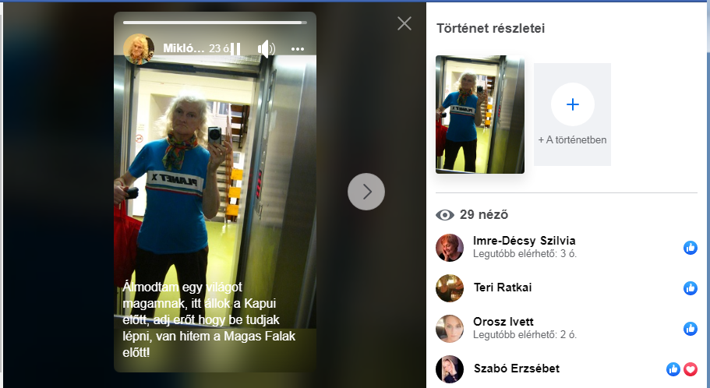
Szia András, igen, Edda, egy régi számuk. „Álmodtam egy világot magamnak, itt állok a Kapui előtt, adj erőt hogy be tudjak lépni, van hitem a Magas Falak előtt!” Mindig megkönnyezem, ezt még drága Mota barátom is emlegette, most lesz 23 éve, hogy meghalt. Egy gyönyörű lányt hagyott maga után: Hajnit.
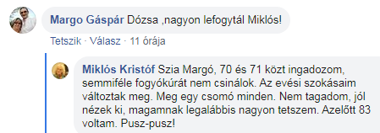
De milyen sovány lett a porhüvelyed! A lenge zefír úgy himbálja, mint valami lámpást! (Fragment ella Chants du Maldoror)
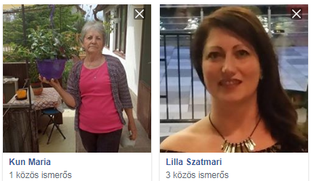
Ezek a drágaszágok jelentkeztek be nálam. Nehezen jelölök be újat, így is rengeteg van! Annyi a nyúl, hogy lépni nem lehet!
Szia Lilla, hát rég volt 2008, amikor drága Jucuskához jártam! De ő nem szerepel a közös ismerőseink közt. Akkor te nem is jártál hozzá? Nem baj. A 3 közös ismerősünk járt hozzá. Életemnek egy meghatározó, fontos időszaka volt, nagyon szerettem. Puszi szívem Miki
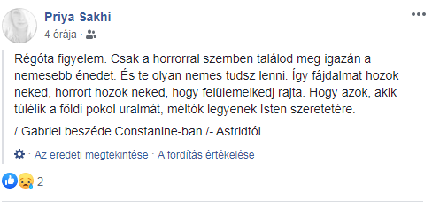
Szia szívem, érdekes gondolat, de rám nem igaz. A nemesebb énem, Tanni, a Duálpárom nem a horror szülöttje! Ellenkezőleg, az önmagam iránt érzett rajongó imádat teremtette! Mondhatom, ezzel nyitottam meg a szívét! Akkor is Vele voltam, amikor mindenki más elhagyná. Képes voltam egy számítást akár 18 éven át végigcsinálni, mert TUDTAM hogy jónak kell lennie! Aki ezt nem tapasztalta, az nem is tudja, mi az hogy hit, kitartás, hűség és lojalitás! Cupp-cupp! Ami meg a Poklot illeti, mindennap abban élek, és mégsem cserélném el életem egyetlen percét sem, egy királyságért sem!
Az életminőségünket nemcsak a tudatosságunk határozza meg, hanem az érzelmeink, a szívállapotunk is! Az én életem csupa szenvedés, de ez jó szenvedés, mert a többi érző és szenvedő lényért történik! Az én szenvedésem az ő megváltásuk!
Ha kint felejted a Mukit, akkor a neved: Pöcsekincsüng!
Bocsika, de én senki tulajdona nem vagyok. Még Isten is mint egyenlővel beszél velem. Sokszor mondta, hogy az Isten Ember nélkül éppúgy félszárnyú angyal, mint az Ember Isten nélkül. Ahogy a 3 testőr mondja: Mindenki egyért – egy mindenkiért! Olla Para Úna, Úna Para Olla!
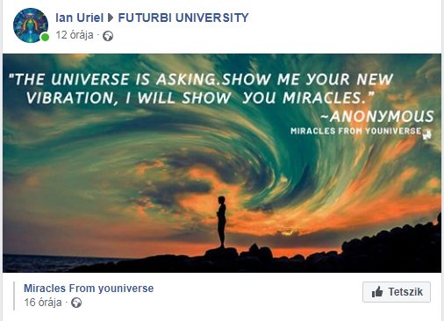
Nekem az Univerzum mást mond. Ezt mondja: Te magad vagy a Csoda, itt és most! Csodák pedig minden nap történnek velem, bármit is mutatok! Amikor a legjobban szenvedek, akkor vagyok a legáldottabb és legfénytelibb!

Imre-Décsy Szilvia 19 órája ·
A halál, mint szellemi születés (Kapcsolat az elhunytakkal)
Ha visszamegyünk az időben pár ezer évet, a régi kultúrákban a szellem halhatatlanságába vetett hit alapigazságnak számított. Egyértelmű volt az emberek számára, hogy ők átmenetileg vannak fizikai testben. Ahogy telt, múlt az idő, és a szellemek egyre jobban belemélyedtek a fizikai testbe, ez a tudás, ez a bölcsesség elveszett
Már hogy veszett volna el? Ma ugyanúgy tudjuk, mint régen! Az anyagba süllyedés pedig szükségszerű ahhoz, hogy a Feladatunkat elvégezzük, amiért ide leszülettünk!
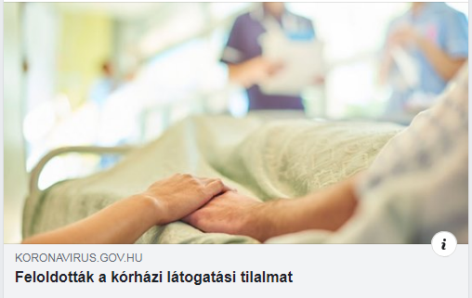

Athair Ar Neamh (Father in Heaven) - Enya
Bellaszong, fel is vettem. Johasztauna hokamirmo.
Én bizony felnézek drága Emikémhez, levették-e az oxigénjét. Jól van, levették, persze rosszul zárták el. Drága Emikém alszik, a többiek is. Atahorí, ádorá, atahorí, minájlá…
03:17 akkor a mai magánszámomnak is vége. Pápá, kedveseim!
2020-06-14, 21:45 Most fogom akkor feltenni a webre! Afogath Ebrefeni…
Ma őrült vihar volt, kidőlt fák, özönvíz, drága Emikém nagyon félt, felmentem hozzá, de én is nagyon rosszul voltam. Drága Ibolyámnak se volt szerencséje velem, rossz a telefonom. Az Edittel kedvesebben beszélek. Na ja mert ő hallja amit mondok, és rögtön rákérdezett hogy depis vagyok? Hát igen. Újabb ok a féltékenységre. Estére már jól vagyok. De jó lenne előbb lefeküdni. Mitrabring ella Donna: hideg vizet hozok a Másodikról.
2020-06-17-18, 00:17 Na akkor már 17 perce fel lett oldva a vészhelyzet. Vajon holnap már mehetek is ki? Mindjárt drága Ibolyámhoz, aikotózni.
Szia Sándor, én nem használom ezt a szót, hogy bukott angyal. Az angyal akkor is angyal, ha elbukott, sőt a rám jellemző részvét által ettől csak még jobban szeretem. Tudom, mit jelent bukottnak lenni, volt benne részem elég. Kiapadhatatlan könnyekkel siratok minden bukott lényt. Én még a Sátánnak is megbocsátottam, különösen azok után, hogy rájöttem: A Sátán éppenhogy a Szeretet Angyala! Olaszul a La Sattenyí Kántáre azt jelenti: szeretek énekelni. Eszperantóul a Szeretlek így hangzik: Mi SATAS vin! Ennél több bizonyíték nekem nem is kell! Szóval én szeretem a Sátánt is, kibékültem Vele, és láss csodát, mégsem vagyok sátánista, nem égetek fekete gyertyát, és állatokat se kínzok, vért pedig nem iszom. Én szentül megfogadtam magamnak, hogyha vannak bukott angyalok, akkor én őket is felemelem, és az ölemben viszem fel őket is a Mennybe! Tudom, ez nem kis kijelentés, mert akkor ki a fene vagyok én? Hát, azt nem tudom hogy ki vagyok, de azt tudom, hogy Isten nagyon szeret engem! És nekem ennél több nem is kell! Köszi kedves figyelmedet, szia, Miki
Szia Attila, tehát te is Kisfaludytól hallottad. Én csak olvastam, asszem az Energia titka..nem is, hanem Molnár Edit: Világkatasztrófa közeleg könyvében. Nos, az a katasztrófa még nem ért ide… és amíg én vagyok, nem is fog! De ha úgy tetszik, elnevezheted a Koronavírust is katasztrófának. Még azt is ráfoghatod, hogy a Szent Korona az éppen a Koronavírus. Ezt a Katasztrófát éppen most éljük túl! Nincs olyan, hogy Világvége, és nem is lesz! Minden vég egy új kezdet! Ja és ez az Imrefi Feri. Az a hölgy, akit ő Annának vél, az Ufómagazinba is írt, többször. Talán majd a neve is eszembe jut. Cserni Anna! Mária szülte, 1993-ban? Akkor Mária éppen egy földi nő testében élt? Az már csak hab a tortán, hogy a velem eggyévált Duálpárom, Tanni, a Matematika Istennője, és a neve jól rímel az Anna névre. Anna – Tanni. A neve Magot jelent, és lám, a Magyarok éppen A Mag Népe! Nem én találtam ezt így ki, de milyen érdekesen egybecseng sokminden! Hogy tovább folytassam: Szűz Mária az Uránia megfelelője, a Vénusz a bolygója, Uránia pedig a görögöknél a Tudomány Múzsája, és hozzá tartozik a csillagos égbolt (görögül Uranou) és így az egész Univerzum! Milyen érdekes, hogy Tanni meg Uránia Leánya! Így a keresztény Szentháromság helyett nálam Szent Hatosság van: Atya-Fiú-Szentlélek – Anya – Leány- Szent Szellem. Az Anya Uránia (és így Szűz Mária is), a Leány Tanni (és így Anna is) és a Szent Szellem a Matematika, ami valami egész más dolog, mint amit gondoltok róla! Derék oktatásunk szándékosan tünteti fel hamis színekben, mert a Matematika a Hatalom eszköze, és nem akarják, hogy akármelyik átlag halandónak legyen hatalma! Na, sok lesz a dumából, szia, minden jót Miki
Cserni Anna Az Ufómagazinba írt.
2020-06-19, 00:30 Ma tényleg szabad lettem, kimehettem vásárolni! 3 hónap után először! A Szent Hatosság valójában Szent Hetesség. Van egy Hetedik is, középen: ő Anexitá, a Meg Nem Nyilvánult. Istennek az az aspektusa, amikor nem nyilvánul meg, hanem elrejtőzik. Drága Ibolyámhoz holnap megyek. 00:36 te jó ég, drága Emike oxigénjét nem vettem le! Szaladtam föl, és levettem. Lehet hogy nem is baj, nyugodtan aludt, hallgatta a rádiót. Mintha a nővérek nem is lennének!
2020-06-20, 23:59 hát asszem nekem itt már nem lesz netem. Délelőtt se volt, a Samsunggal néztem. Ma voltam vásárolni, meg Minicopy 2, ott tudtam néhány rövid levelet írni. De holnap azt se lehet! Végre mehettem drága Ibolyámhoz! Sírva ölelgettem, csókolgattam! Eknariszla 206. aikotómo. Drága Emikém hívogatott, így hozzá is felmentem, az Erika adott neki oxigént, drága B Ibolya is hívott, de amikor mentem, már aludt. Colát iszogatok.
2020-06-24, 23:58 Sokminden történt a napokban. 22-én, hétfőn voltam drága Ibolyámnál, eknariszla 207. aikotómo. Újabban állatokat és kislányokat lát a lakásban. Az Olanzapin nevű gyógyszerének a megvonási tünetei ezek. Az meg most hiánycikk. Annyira hisz abban amit lát, hogy kétely nélkül, gondolkodás nélkül hiszi hogy amit lát, az a valóság! Ma nem tudtam menni hozzá. máris szenved. (Nem a Máris szomszéd szenved!) Ma drága Emikémmel vacsiztunk, ezek a meghitt pillanatok hiányzanak drága Ibolyámnak is. Azt mondtam neki, amikor ott voltam, hogy itt én vagyok az Úr, megjöttem, és innen minden ide nem illő lény tűnjön el! Na amíg ott voltam, nem is látott semmi zavarót! Megtanítom arra, hogy uralja a lényeit. Én azelőtt zombikat érzékeltem magam körül, hát én meg azt csinálom hogy puszit dobok nekik, meg köszönök, meg újabban énekelek is. Ezek után a félelemnek a nyoma sincs bennem! A Félelmet legyőztem, a Fénytestvériség segítségével! Drága Emikém a 91 évével egyre ügyesebb, és egyre többet tud! Fényesen rácáfol arra a hiedelemre, hogy az öregek már csak lefelé ballagnak! Hát ő meg nem! Drága Ibolyámból is szeretném kihozni a jobbik énjét. (az nem egy politikai párt! Mert ő velem alkot egy párt!) Tegnap felfedeztem, hogy eltűnt a Drága Etelka szatyrom belső szatyra, benne a drága fekete diktafonnal! Az meg felbecsülhetetlen érték, több száz órás hanganyag. Nagyon megviselt volna az elvesztése. Ma utánamentem, és kiderült hogy Erzsóka és Juditka takarítócsajok találták meg, itt felejtettem az elsőn, ahol ülni szoktam! Visszaadták persze. Nekem ez akkora csoda, hogy ihaj! Működik drága Etelkám, drága Angyalkáim és drága Istenem, akik óvnak engem, a cuccomat és drága szeretteimet! Úgyhogy millió hála nekik! Rengeteget vásárolok, megy a pénz, ma kaptam nyugdíjat, be is fizettem. Drága Emikém óráját vittem el a Junghoz, tett bele elemet, és megcsinálta, és egy szép krokodilbőr szíjat is kapott. Veszek colát, tegnap meg Rios fagyit is ettünk. Sokan nézik irigykedve hogy milyen jó dolgunk van. Ja, kezdenek beindulni a támogatóim. Van megint egy néni akit kemény pénzekkel támogatok, drága Ancsi néni, aki iszonyú drága szívgyógyszert szed. Sokmindent rámfoghatnak, de azt nem, hogy önző és önhitt vagyok! Nem én vagyok az Önző Enzó! Drága Panni mama a Viva Natura TV-vel koketál, Jakab Istvánnal. Jó lenne ha ő is szerepelhetne az Éterelméletével! Magyarok és a felfedezett sötét anyag. Most amerikaiak rukkoltak elő vele, Panni mama máris úgy érzi, hogy le akarják nyúlni a magyarok Nobel díját! Hja, ez egy kemény háború! Én eddig kimaradtam ezekből a témákból, de most úgy érzem, hogy Isten arra kér, hogy legyek Nobel díjas, képes vagyok rá, és legyek én a Második Magyar, aki Magyarországi kutatásaiért kapta meg a Nobel-díjat! Ezzel tartozom a Hazámnak is, ez már nem magánügy, hanem minden magyar közügye! Ne csak a sportolókat bálványozzák annyira! Amit én csinálok, az van olyan értékes! Szép dolog a Sport, de legalább olyan szép a Tudomány megújítása is!!!
(2020-06-26, 22:36: ma azért jó nap volt, bár drága Ibolyámhoz már nem jutottam el, és ezt ő nagyon zokonvette. Drága Emikémnél voltam, majd oxile 11 óra után kicsivel. Drága B Ibolyámnál is voltam, finom volt a csirkehús és a gyümölcsleves, na legalább az éhezőknek hadd adjak. Ipponhadaggyak… Végre frdés-hajmos. Gyönyörűtyopika lettem, de még a beretvátty hátra van. Van még kis colám, pepsi 2.4. Ma a Rózsikának is hoztam olyat.)

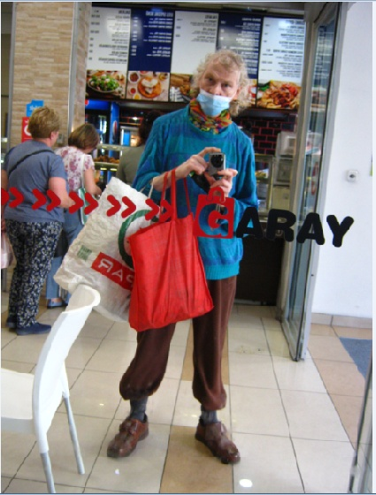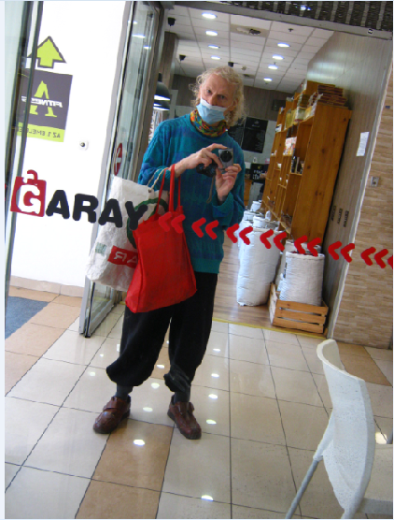
Vásárlás a Pennyben.
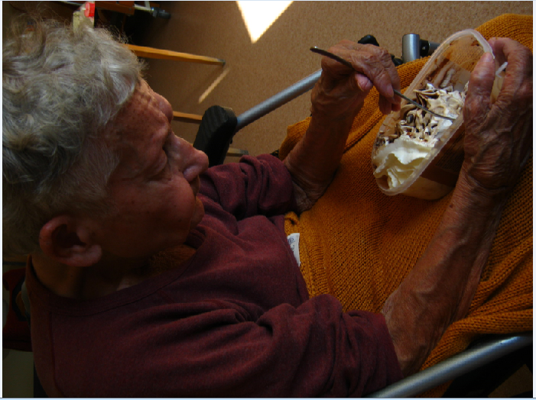
Drága Emikém Rios Capuccinó fagyit eszik.
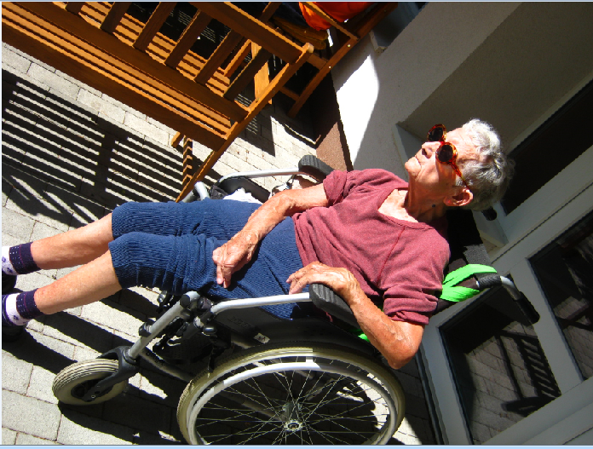
Drága Emikém a kertben napozik.
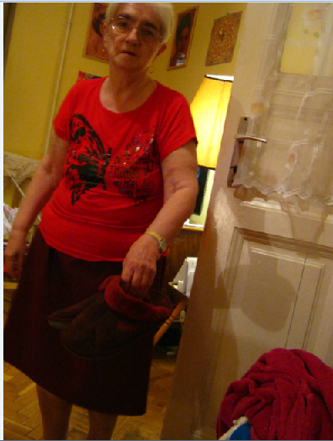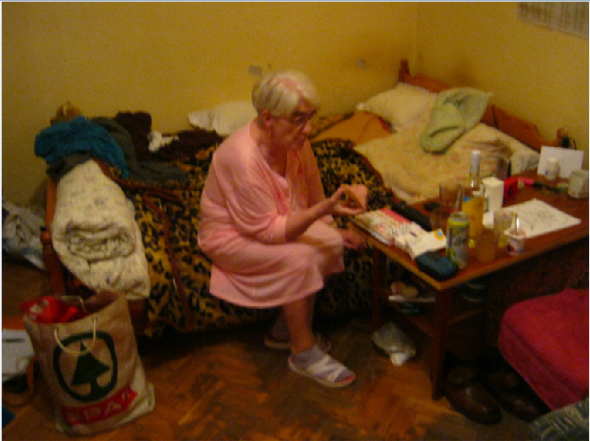
Drága Ibolyám, pillangós pólóban, és vacsizás közben.
Kicsit dúlt a lakása, dehát ez érthető, a látomások miatt. (És dúlt hiteknek kicsoda állít, káromkodásból Katedrálist? Hát én! 60 évig káromkodtam és átkozódtam, Isten mégis szeret és elfogad, és a kellő időben megmentett a Szeretetlitániával!)
Na jól van, szívem, mára end, szép volt ez a futam is, szép kűrt futottam be! Haladgatok a Tudománnyal is, bár lehetnék egy kicsit szorgalmasabb és fürgébb is… de ne duzzogjunk, néha elég, ha azt felelem, ha megkérdik hogy mit csináltam: HÁT TÚLÉLTEM!!! Na és ezzel vége is e szép nap történetének, sziasztok, minden jót
Kristóf Miklós, 2020-06-24-25, 00:44
2020-07-03, 23:10 Ma az írásaimat zömmel közbeszúrások formájában tettem meg. Netem az nincs, na mindegy. Ami a Túlélést illeti, hát az tegnap-ma volt! Drága Ibolyám majdnem szakítani akart velem, aztán ma hívott, és kiderült hogy a Házban piszkálják, szeretnék ha én nem lennék. Lehet hogy a Házbeli hímek is pályáznak drága Ibolyámra? 75 év ide vagy oda? Így a tegnapi és a mai nap azzal telt, hogy újraértékeltem önmagamat. Hát, rá kellett döbbennem, hogy tragikus mértékben megváltoztam, régi képességeimet elvesztettem! Szép fokozatosan leépítettem minden kapcsolatomat. Jucuska Klub, Energitech, Újságírás, Dalkör, Otthonbeli Programok, és akkor most az utolsónak maradt drága Ibolyámhoz járást is készültem felmondani! Szörnyű! Csoda ha minden lelki és szellemi forrásom elapadt? És most követi az anyagi forrás is, a pénz, a Támogatók? Hát nem! Időben meg kell állítani ezt az Eróziót! Illés Gyula műve az Erózió, amiből film is lett, és Binder Károly csinálta a zenéjét! Ott hangzik el pl. a Miatyánk, IDO nyelven (IDO = Eszperantido = Az Eszperantó származéknyelve!) Pátro Mía kúa, eszasz enla Csielo, Tua Nomo szanktigészez, Tua Regno Advenez, kuále inla Csjello, tále anke inla Terro… na valami ilyesmi.
Nálam az Uranita Miatyánk így hangzik:
(Atassze Gózen Tyiella: Figyelmezz az Öt Égi Bölcsességre)
Redzsina Minna, Kisze Arila Holla, Eterne Adormala Nomma, Szenfinette Mattacsin Govenda, Eszinla Csjella, Szokue Inla Terramo, Donnami Amritaó Praila, Protekta Ella Morda, Enklirlamin Ella Tenebra, Lászumin Vairala Karma, Braumi Inla Ríta Eterna, ÓM.
Lehet hogy nem pontosan idéztem.
Eniel Tendaiwaho, trovjeszinla Angyal-Verseim:
Ha a lótusz csírájában, mely az iszap vaksötétjében van elrejtve, nem szunnyadozna a fény utáni olthatatlan vágy, virágja sohasem bonthatná ki szirmait a napfényes vízszint felett. Ha a legmélyebb nem-tudásban, tudatlanságban és szenvedésben nem szunnyadna a tudás és a megvilágosodás utáni vágy, sohasem bontakozhatnának ki a Szamszára sötétjében megvilágosodottak. A megvilágosodás csírája a világ legreménytelenebb mélységeiben, a szenvedés poklában is ott honol és ahogyan a messzi múlt korszakaiban támadtak megvilágosodottak, éppenúgy támadnak ma és támadni fognak a jövőben is.
A nyíló lótuszvirág tehát azt mondja nekünk, hogy nem fulladhatunk bele a Szamszára óceánjának csapkodó hullámaiba, a karmikus háló szörnyű szorítása nem fojthat meg bennünket. Van remény, van lehetőség a kibontakozásra, mert a szívünk mélyén ott szunnyad a megvilágosodás csírája, mely ha megelevenedik, mindent átformál, átalakít, kibontja magából a megvilágosodás gyönyörű virágját.
Íme a lótuszvirág – a reménység szimbóluma – a kibontakozás lehetőségének reménységéé. Nem vagyunk elveszett lelkek, ha látszólag magunkra hagyva, minden Isteni gondoskodás nélkül hányódunk is a habok között belebonyolódva a karmikus szövedékbe, hiszen magunkban hordozzuk az Isteni csírát, bennünk honol a végtelen és kimeríthetetlen lehetőség s ez több mint akármilyen külső, Isteni hatalom kegyelme. A karmikus törvények vas – következetessége, az ok – okozati lánc vaskapcsai abban a pillanatban engednek szorításukból, amint a szívünkben szunnyadó csíra: a tudás és a megvilágosodás utáni vágy megelevenedik és működésbe lép.
Aki valaha – ha csak a legkisebb mértékben is – érezte a szellemi kibontakozás kimondhatatlan boldogságát, annak nem kell magyarázni, mit jelent az a pillanat, amikor az első fénysugár megcsillan a sötétségben otthonos szenvedő lény szemén. Az átalakító, szublimáló képesség csodája minden szellemi kibontakozás, és ez a csoda, még ha oly kicsi is, elfelejthetetlen. Aki a nektár ízét megízlelte – ha csak a nyelve hegyével is – soha nem felejti el többé.
Hát éppen most érzem ezt a Mindent Átformáló Nagy Átalakulást! 23:30 Igen, én is megízleltem, és nemcsak a nyelvem hegyével! Létem minden percében ezt érzem, és ezért tudok túlélni egy nap alatt még olyan dolgokat is, mint a párkapcsolati válság! Úgy tűnik, Isten ma nem ad nekem netet, de van még enélkül is elég elvégzendő! Nem legyőzni kell a Világosságot, hanem mindenek előtt megérteni, és magamba ölelni! Ha már belőlem ragyog a Világosság, akkor a Hatalom magától megvalósul. Drága Emikém szokta mondani, hogy ilyen sötétben ne írjak, ne olvassak mert tönkremegy a szemem. Én meg döbbenten kérdem: hol itt a Sötétéség? Nekem fényesen ragyog minden, és én kitűnően látok! A szemem pedig napról napra javul! Hja, Aki Maga a Fény, azt semmilyen Sötétség nem riasztja! Még nem enyém a Hatalom, nem tudok netet varázsolni. Az időjárást már tudom befolyásolni. Nem is nehéz, könnyebb a felhőknek parancsolni, mint saját magunknak! Könnyebb az orkánt elállítani, mint a saját gyötrő gondolatáradatunkat! A tornádót arra irányítom, amerre akarom, természetesen távol a lakott helyektől! Oly távol az ég – mondja e blogom címe. Szó Londela Csjella. Hát, lehet hogy nem is olyan távoli! Íme, így vagyok én, nappal csak csúszok, mászok a porban, éjszaka meg a Magasságos Fekete és Kék Egekben röpködök! Baudelaire írt erről verset: Az Albatrosz. Egy filmben egy babonás Kapitány kifakadása: „…és nem lövök albatroszra, különösen nem kikötés előtt!” Egy tudatlan matróz ugyanis elkövette ezt a botorságot is! Lehet hogy nem is matróz volt, hanem egy utas. Az se kizárt, hogy ez az utas egy Rendőrfelügyelő volt, egy Nyomozó, egy Detektív… De visszatérve Baudelaire-hez:
„A költő is ilyen, e légi princnek párja, Kinek tréfa a nyíl s a vihar dühe szép, De itt lenn bús rab ő, csak vad hahota várja, S megbotlik óriás két szárnyán, hogyha lép!” dehát ott a net! Aha, csak úgy hiszed! Elmondhatatlan, mi mindent mesélhetnék, az egész életem minden percét! Mindazt, amit valaha olvastam, írtam, hallottam, és sokmindent első hallásra jegyeztem meg, és örökre kitörölhetetlen nyomot hagyott bennem! És nemcsak a szavakat, de a hanglejtést is, a képeket is, mindent! Szelim Gosszara mondja: lehet, talan… így mondta. A Skorpió órája című film. Akkor még nem tudtam, hogy ez egy asztrológiai fogalom. A fájdalom órájában… énekli drága Marianka, és ettől már sírok! Elmondhatatlan érzés, ahogyan minden mindennel összeér, összekapcsolódik! Mindenről eszembe jut valami, egyszerre többminden is! Igen, maga a Mindenség is! Na ezt nevezem én Női Logikának! A Férfilogika szerint minden okozatnak egy oka van, és a világ élete olyan, mint a meglökött dominóké, egymás után, vánbájván, azaz one by one, egy végtelen lánc az egész, és mindent ki lehet következtetni logikusan. Hát fájdalom, de a világ nem ilyen. A Káosz és a Pillangó effektus korunk legnagyobb felismerései! Mármint a pasik számára. A nőknek ezek mindig is eleve adottak voltak! Vot tak! Ahogy az orosz mondja. És akkor drága Tamás barátom azt várja, hogy az elméleteim kialakulását írjam meg logikusan? Igen, leírom – utólag! Mert többek közt azt a Feladatot kaptam Istentől, hogy mindazt a Csodát, amit látok, a Hivatalos Tudomány jól kodifikált módszereivel bizonyítsam is be! Hogy ne csak higgyék, ne csak tudják, hanem lássák is hogy ez az Igazság! Így valósul meg az, hogy „de én szemet adok nekik hogy lássanak, fület adok nekik, hogy halljanak, és amikor meghallják a Lények Halálsikolyát, akkor megértik végre, mi az hogy Részvét és Könyörület!” Bőthe Csaba nevű egyetemi társam jut erről eszembe: Egy nap azzal robbant be az osztályterembe, hogy ez egy iszonyat, egy rettenet! Soha nem láttam még ennyire kiborulva valakit! Biológia órán békát boncoltak, és az egyik béka felsikoltott! Azt hiszem, ez a Hang őt örökre átformálta, és az Igazi Önvalója ekkor született meg! Én is hallottam Hangokat, amiket elneveztem Lélekhangnak, A Lélek kiáltásának! Egy virágáruslány mondta: Flóresz para losz muertesz! Azaz Virágok a Halottaknak! Az a hang, ahogyan mondta, azt soha nem felejtem el! A Dűne (Frank Herbert) ír a Hangról, amit ha valaki meghall, habozás nélkül megteszi amit parancsol, mert ellenállni nem lehet! Hát, ez a Lélekhang (Tekión, ahogy atahoriul mondom) ez ilyen Hang! Az Orion Űrhajó Fantasztikus Kalandjaiban van az, hogy Alfa parancs. Hát ha belegondolok, az Agykontrollt alfában csináljuk, és az alfában kiadott parancs az tényleg Alfa parancs… de a Lélekhang Bétában is működik, és rá igaz, hogy minként a Tájfun örökre átformálja a tájat, a Lélekhang is örökre átformálja az embert, mindent! Sorsokat változtat meg, történeteket ír át! Szó szerint olyan, mint az Isteni Érintés! A Kormorán énekli: Isten ujja megérintett. Hát most már tudom, mi az! Amikor Isten szól hozzám, arról ismerem meg Őt, hogy rögtön sírhatnék tör rám! Ha nincs sírás, akkor nem is Isten szólt hozzám! Na így aztán könnyű kiszűrni, hogy az üzenetek közül melyik az értékes, és melyik csak locsfecs! De most szaladok pisilni, órák óta visszafojtottam, mert ez Isten másik ismérve: Ha Isten beszél, a Testnek félre kell állnia!
00:13 Szepes Mária Vörös Oroszlánját 1984-ben olvastam, és szokásom volt széljegyzetelni. A második rész elején, Bel Salti Nannarnál ezt írtam be: „Le kell tennem a tollat! Ehhez képest én végtelen kevés vagyok, üres, meghasonlott senki!” Azt hiszem, minden gőgöm, büszkeségem, önhittségem és önbecsülésem semmivé hamvadt e pillanatban! Azt hiszem, ez volt az a Pillanat, amikor felismertem a Szellemet, Amely Talán Még Istennél Is Hatalmasabb! Amikor a Meleg Védőburok, amelyben eddig éltem, összetört, és pőrén álltam a Nagy Igazság előtt! A Születés se volt fontosabb pillanata az életemnek! De pár héttel később ezt írtam oda: „Nem tettem le. Nem tehetem le a Karmámat, az Életemet!” Hát igen, ez már ÉN vagyok, az igazi, hamisíthatatlan ÉNEM! És ekkor vált tudatossá, hogy miről is szól az Életem! Azóta minden percem ezt az Igazságot igazolja! De sokszor meginogtam én azóta! De minden megingás után megerősödve jöttem ki a Válságból! Így történt ez ma is! Így ez a nap is Születésnapom! Már 2020-07-04 van, és ez a nap drága Anyám halálának a napja! 2005, akkor éppen 15 év. És mind oly hiábavaló? Hát nem! Mind csodálatos és fényteli! Egy valódi Eposz, egy Valódi Hős Útja! Drága Babettkám írta, hogy szeretne ő is Hős lenni. Azt válaszoltam neki: Már most Hős vagy és éppen így! Nem kell semmit se tenned, nem kell Sárkányokat legyőznöd! Az az élet, amit eddig éltél, hogy felneveled Nitait, éppen ez a HŐSIESSÉG! És ezt mondom minden öregnek, minden néninek és bácsinak is: Az életed így csodálatos, ahogy van, mert Istennek életed minden perce csodálatos, és gyönyörűség! Nem kell megfelelned senkinek, nem kell teljesítened semmit, mert Te Magad vagy a Csoda, Te Magad vagy Az, Amit El Kellett Érned! Az Univerzum tízmilliárd évig várt Rád, hát becsüld meg ezt a Tízmilliárd Évet, ami Te vagy! Ha van depresszió ellen gyógyszer, hát ez az!!!
És akkor ide idézem a Dasakaró Vasí, azaz a Tendaiwaho végső mondatát:
Az Hog – Min, kiejtve ’Og – Min, szanszkritul Akanistha az Ádi – Buddha mennye, a Szamszára legmagasabb fokozata, a Nirvána előcsarnoka. Minden bódhiszattva itt időzik, mielőtt inkarnálódna, innen inspirálja a földön élő legmagasabbrendű lényeket. Az Ádi – Buddha lemondott a Szamszárából való kilépésről, hogy az itt élő lények vezetést kaphassanak, akárcsak ő maga, akit felfoghatatlanul sok eónnal ezelőtt egy megelőző Buddha inspirációja vezetett.
Jól értsük meg, mit mondanak a szavak. Az emberi természet legmélyén honoló képesség vezet bennünket. Ez az Ős – Buddha a mi igazi tanítónk, mesterünk. Emberi természetünk legmélye, már – már nem is emberi. Ez a legfelsőbb menny: ’Og – Min, már – már a világmindenség határán! Lényünk magába zárja a legmélyebbet és a legmagasabbat, a világmindenség óriás – szféráit és a csíra – parányokat. Mindez egy és tökéletesen emberi. Nézz a látszat mögé, ismerd fel kívül, ismerd fel belül. Ismerd fel és tudatosítsd!
„Vagyok aki vagyok! Én vagyok az!”
(Tán mondanom kell? Az én Ádi-Buddhám maga Tanni! )
Ha pedig ezt megtetted, honnan akkor a félelem? Honnan a jajgatás? Hol a gyengeség? A céltalanság és az értelmetlenség? A gyémánt – valóság csúcsán összezárt lábakkal, egyenes gerinccel, rettenthetetlenül nézel szembe bármi jelenséggel. Csak a Gúnák játéka, csak az erők fátyoltánca. Nem érhet semmi! Sebezhetetlen vagy örökre, mert a szenvedéstől való megszabadulás íme eléretett!
Nincs szó, amely képes lenne tovább mondani. Mondjuk tovább a Bódhiszattva fogadalom jegyében megvalósuló életünkkel! Hát én azt tettem! Igaz hogy nem vagyok hivatalosan Buddhista, de mégis. Mert nem így élni nem lehet, és nem is tudok, és nem is akarok!!!
00:35 nincs netem, de akkor csinálok mást, és most nem tudom feltenni. Na pápuszika!
2020-07-03-04, 00:36.
2020-07-04-05, 01:40 Eniel Angyal-verseim:
Uranita Miatyánk – Atassze Gózen – Tyiella
Redzsina Minna
Kisze Arila Holla
Eterne Adormala Nomma
Szenfinette Mattacsin Govenda
Vairala Kollavi Déva
Eszinla Csjella
Szokue Inla Terramo.
Donnami Amritaó Praila
Protekta Ella Morda
Szolvala Olla Pulpa
Enklirlamin Ella Tenebra
Lászumin Vairala Karma
Braumi Inla Ríta Eterna
Óm.
Ezzel még adós voltam. Legalább a saját igéimet tudjam már kívülről, pontosan!
Ma volt drága Anyám halálának a 15. évfordulója. Ma jobban voltam, drága Ibolyámmal is kibékültünk, már nem akar elválni. Ez is próbatétel volt. Drága Emikémmel is voltam a kertben, drága B Ibolyámmal is voltam, vittem neki meggylevest. A Kvantumgravitáció témával piszmogtam, még mindig nem tiszta a kép!
(És bizony nem is lett még tiszta, most, 2020-06-09-10 reggelén se! De egyre tisztul, mint a Visztula! Nem győzök ámulni és csodálni Istent, és a csodálatos Remekművét, az Univerzumot! Einstein beszélt erről az érzésről. Talán ő volt az utolsó, énelőttem, aki ezt mélyen átélte, átérezte!)
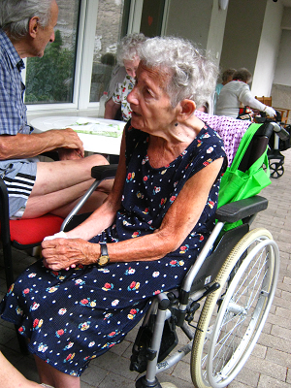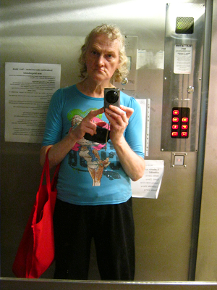
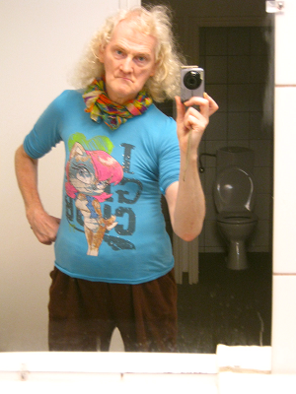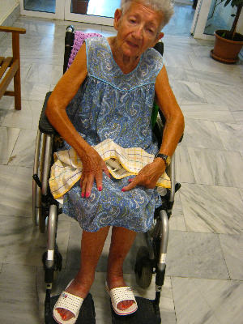
Ezek a képek viszont tiszták: Drága Emikém és én, egyek vagyunk, ahogy drága Ibolyámmal is egyek vagyunk.
Mért akarják a férfiakat elnőiesíteni? Én mint Széptyopika más vagyok, mert Eggyévált Kettő vagyok, de egy szakállas férfi női ruhában enyhén szólva borzalmas.
Na jó, volt egy kivétel: Conchita Wurst. De ez a Tom Werneck vagy hogy hívják, ‎Thomas Neuwirth! egy nap úgy döntött hogy megöli az általa teremtett karaktert. Akkor még nem tudta, hogy ami egyszer volt, az örökre megmarad. És igenis szépen énekelt! 2013-as Euro Dalfesztivál. Akkor szerepelt a Báj Alex is, és előkelő helyezést ért el: tizedik lett! Most,
07-10-én reggel tudtam meg, hogy Conchita Wurst tényleg meghalt, AIDS-ben!
Na most jön a férfiakat elnőiesítő divat-áradat:
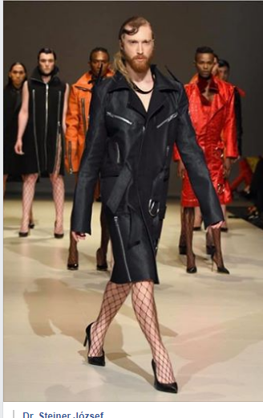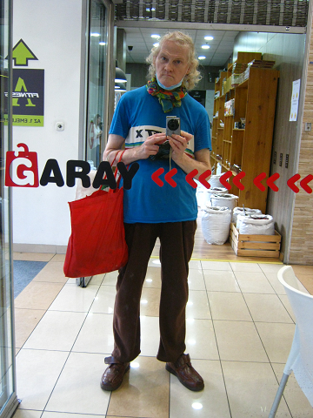
Férfidivat 2020… van olyan marha, aki ezt komolyan is veszi? Szerintem ez direkt kabaré és szívatás! Mellétettem egy Széptyopika képet is: Erre is ráfoghatják hogy nőies, én mégsem érzem magam transzvesztitának (se), ez inkább uniszex, mint nőies. Tűsarkú cipő? Isten Aki megóvjon tőle! Neccharisnya? Arról meg a Metrika Erika jut eszembe!
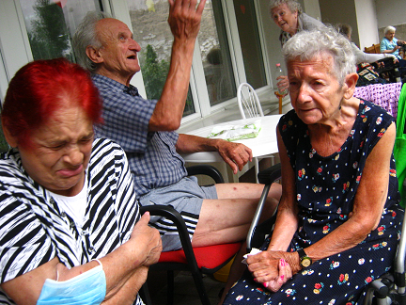
Drága Suha Marika éppen sír, na én éppen ilyen vagyok, amikor pillanatszerűen rámtör a sírhatnék! Gyuri bácsi és drága Emike, távolabb meg a Tanárnő-Margó.
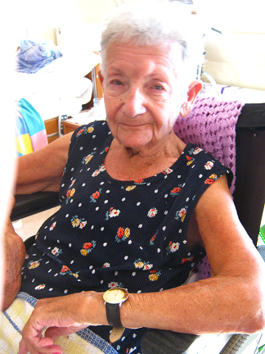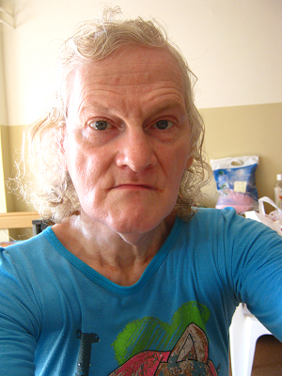
Na végre, drága Emikéről egy vidám kép! Mibeszhervas. Ibeszprinyeee…
Micsoda pornó! Széptyopika, kendő nélkül!
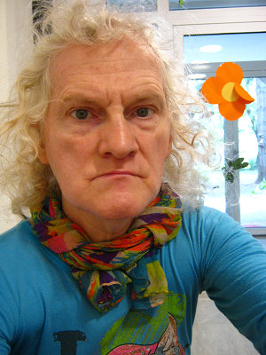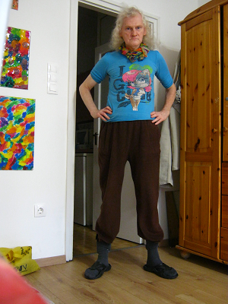
Miposzthervas. Kicsit jobb hangulat. Han-gúla = csonkagúla. Nazgúla. 02:12 kis boldogság. Hát, hazajöttél. Ki tudja honnan, és merről. Még a Colát szopogatom… Legyen már netem, drága Istenem, még mit akarsz kicsikarni belőlem? Azt a megkezdett cikket?
Sokat agyaltam ma a Kvantumgravitációról. Azt hiszem, az $\int_{r_{1}}^{r_{2}}{\frac{v^{2}}{2}} dr=GM szer valami$ áll a legközelebb a lényeghez. A valami az lehet ln 2, vagy $\frac{1}{4π}$, vagy valami matek konstans is. Dimenziósan ez m³s⁻², azaz lényegében gyorsulás*felület, azaz a gyorsulásfluxus téma. A tömeget a gyorsulásfluxus táplálja, és vákuumban a gyorsulásfluxus minden keresztmetszetben ugyanannyi, tehát van benne valami megmaradó jelleg. Ennyi gyorsulásfluxus felel meg ennyi tömegnek: éppen GM! A G gravitációs állandónak akár lehetne ez is a jelentése! Az elektron töltésnégyzete: $e^{2}=G{m_{0}}^{2}$, ahol m₀ az éteratom tömege. Játék ez, vagy van valami mélyebb értelme? Ha azt mondom, hogy $\int_{r_{1}}^{r_{2}}{\frac{v^{2}}{2}} dr=\oint{a dF}$, azaz éppen a gyorsulásfluxus, akkor mi maga a gyorsulás? Annak kéne lennie, hogy grad $\frac{v^{2}}{2}$ !
Egy a(r), csak r-től függő gyorsulásnál a felületi integrálból egyszerűen a(r)$4πr^{2}$ lesz! Akkor ezt látom: $4πr^{2}grad\frac{v^{2}}{2}= \int_{r_{1}}^{r_{2}}{\frac{v^{2}}{2}} dr$, és ha ezt a $\frac{v^{2}}{2}$-t egyszerűen elnevezem f(r)-nek, akkor
$$4πr^{2}grad f(r)= \int_{r_{1}}^{r_{2}}{f(r)} dr$$
Mi a fene ez, integro-differenciálegyenlet? Ha f(r) = r₀/r, akkor ebből ez lesz:
$$4πr^{2}\left(-\frac{r_{0}}{r^{2}}\right)= \int_{r_{1}}^{r_{2}}{\frac{r_{0}}{r}} dr= -4πr_{0}$$
hát majdnem jó… valójában ln2*r₀. Mennyi 4Pi/ln2 ? 18.12944057, semmi ismertre nem hasonlít. A reciptroka 0.0551589, ez se ismerős. Számvarázslat…
02:41 najó… netem most sincs, akkor pápá.
Valójában az $\frac{1}{4π}\oint{a dF}$-et kell használni, akkor –r₀-t kapok, de valójában ln2*r₀ kéne.
Na mindegy, hiszek abban, hogy a megoldás meglepően egyszerű kell hogy legyen. Kristóf-Sarkadi szabály, azaz K-S szabály: ott egy f(x) = n*ln2 kell legyen. Ezeket az x_{n}-eket veszem táblázatba, és ha megszorzom a Merkúr-Nap távolsággal, 57.9 millió km-rel, akkor már meg is kaptam a bolygótávolságokat! A Merkúrnál n = 0. A Vénusznál n = 3, mert közben van két üres pálya is! (Vulkán-pálya és Cupido-pálya). A Földnél n = 4.
Najó, akkor mára ennyi elég. 02:53 napá.
2020-07-08-09, 03:40 Drága Ibolyámról képek:
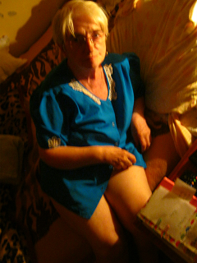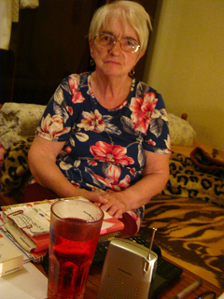
Nem fogom elhagyni soha. Nekem a párom nem olyan, mint az alsógatya, amit lecserélek!
Déminek írogattam a Tudományomról (ami akkor is Tudomány, ha nem Tudomány!)
Démi a Navier-Stokes egyenletet vette elő, abból próbálta kihámozni az én elméletemet.
Kis részlet a válaszomból:
Úristen, ha ezt az utat követtem volna 1978-ban! Soha nem jutok egyről a kettőre!! Hagytam volna a fenébe az egészet!! De Isten engem azért tartott a jóindulatú tudatlanságban, hogy ne bénítsanak meg ezek a borzalmas ismeretek! Ha így akarod megközelíteni az elméletemet, akkor előre szólok, hogy évtizedek fognak rámenni, hogy végül rádöbbenj, hogy félrevezettek, és a díszes egyenletek végül is a Nagy Semmit közölték veled! Most már legalább látom, hogy mért jutottam én messzebb, mint a világ összes tudósa 100 év alatt!!! Igen, ha engem akarsz követni, akkor felejts el minden korábbi ismeretet! Akkor csak rám figyelj, mintha én lennék a világ egyetlen tudósa! De ha ez téged bánt, akkor engedd el az egészet és hagyd a fenébe, nem vagy köteles egy habókos elmebeteg minden szavát követni! Akkor vedd úgy, hogy amit közöltem veled, az csak egy szürrealista képvers! Ne félj, nem te leszel az egyetlen! Ez az $r= \sqrt[3]{\frac{h^{2}}{2g{m_{e}}^{2}}}$ képletem mindenesetre arra jó, hogy pólókra nyomtassák! Mi több, még üzletet is csináljanak belőle! Soha nem gondoltam volna, hogy Asimov Alapítvány-trilógiája még az életemben valóság lesz! Dehát íme, megtörtént! Soha nem értettem, hogy a Katolikus Egyház mért tesz indexre bizonyos könyveket. Hát most már értem! Tudom, most úgy beszélek, mint egy önhitt, beképzelt önjelölt Tudóska, aki magát okosabbnak hiszi a Hivatásosoknál is, aki ordítva cáfolja Einsteint, és játszva fittyet hány a tényeknek! Igen, úgy tűnik! De hogy mi az Igazság, azt csakis és kizárólag az Idő dönti el! Ez is olyan, mint a Lóverseny: vagy a jó lóra teszel, vagy nem! Visszaút nincs, újra gondolni nem lehet! Ha eltaláltad, nyersz, ha nem találtad el, nem nyersz, ennyi az egész! Persze Lóvira járni sem kötelező… Te már évekkel ezelőtt mellém álltál, amikor még nem volt semmilyen látványos eredményem! Ebből arra gondoltam, hogy neked van egy ritka jó érzéked arra, hogy felismerd, mi a jó, és mi az Igaz. Tudod, a gyémánt akkor is gyémánt, amikor ujjnyi vastag sárréteg fedi, és akinek van szeme a látásra, az meglátja a gyémántot a sárréteg alatt is! Nos, azt gondoltam hogy te éppen ilyen Látó vagy. De most úgy érzem, hogy te most egyfajta igazolást keresel a dolgaimra, azt várod hogy majd a Navier Stokes egyenletből visszaköszön az, amiről beszélek. Hát nem fog! Schrödingernek se volt előzménye! Sokan próbálták utólag levezetni, kerestek egy afféle ősforrást, amiből kipattanhatott! Előre szólok, ilyen ősforrás nálam sincs! Az én Ősforrásom Tanni, a Duálpárom, és ha nem vert volna meg Isten azzal a Feladattal, hogy nem elég közölni a tudásomat, de a Tudomány jól kodifikált eszközeivel azt be is kell bizonyítanom, akkor már rég megélhetnék, mint a világ legjobb Tudományos Médiuma! Dehát nem, nekem még ennél is több kell! Nem vagyok kissé hülye, kissé beképzelt, és önhitt maximalista? Hogy mi az Igazság, elmondják a munkáim, és elég csak az, amit eddig is prezentáltam a Kvadromatika weblapomon! De ne most olvasd, hanem majd 50 év múlva! Akkor már meglesznek azok az ismereteid, amik utólag igazolnak engem! Évtizedeket vesztegettem el azzal a hülyeséggel, hogy valamiféle axiómákat találjak ki, amiből aztán az egészet levezethetem! Egy egyszerű példa: a div a = 0 képlet. Száz éve tudom hogy ez a lényeg, de csak az elmúlt 10 év során jutottam el oda, hogy valamit nyekkenni is tudok ebben a témában! Talán már meséltem neked, hogy 2011 szeptember 21-én nyílt meg nekem az Univerzum, Isten akkor súgta meg a helyes adatokat, és addig, 30 éven át, szar adatokkal dolgoztam, így a 30 évi munkám sem egyéb, mint egy kalap szar! Isten pedig azért súgott, mert kiálltam egy nagyon fontos Próbát! Puszira Ő sem ad ám, főleg nem Tudást! És akkor most jöjjek azzal, hogy Első Axióma: lambda0 = 4.670113129? Második Axióma… stb? Így is lehet, sok tudós egyebet se csinál! Vagy: Istenke azt mondta, hogy
m0 = e / ngy(G)? Utólag pofonegyszerű a dolog: ekkor az elektrosztatikus vonzás és a gravitációs vonzás ugyanaz!! Bizonyítás: $F= \frac{e_{1}e_{2}}{r^{2}}= G\frac{m_{1}m_{2}}{r^{2}}$, legyen$e_{1}= \sqrt{G}m_{1}$, és $e_{2}= \sqrt{G}m_{2}$, és máris készen vagyunk! Ez persze így csak az én KMS mértékrendszeremben működik, ami ugyanaz mint a CGS, csak centiméter helyett méter, és gramm helyett kilogramm van! MKSA-ban ha megfeketedsz se hozod ezt ki!!! Én megpróbáltam, de egy óra szarakodás és száz elhibázás után földhözvágtam az egészet! Az MKSA mértékrendszer egy gyilkos támadás az Elméleti Fizika ellen! Na asszem befejezem, mert úgy érzem, hogy nem ilyen választ vártál. Sorry, de én is csak azt mondhatom, amit Lucifer: Nem adhatok mást, csak mi lényegem! Nem játszhatom el azt a szerepet, amit nem nekem találtak ki, még akkor sem, ha üzletileg jobban feküdnék sokaknak! Ha nekem már az is gond, ha nyakkendőt kell felvennem, akkor képzelheted a többit! Így nem is húzom az idődet, szia, minden jót Miklós
Nem kizárt, hogy Démi nem fog szeretni engem ezért, sőt még a támogatásomat is megvonja… hja, ez meg már legyen az ő Próbatétele! (Nem tette…tényleg szeret!)
03:58 na mikor írjak blogot, ha nem hajnalban? Kivilágos virradat van! És akkor még teszem is fel! Na pá, kedveseim! 2020-07-09, 03:59 Kristóf Miklós
Mi lenne ha magát a blogot is befejezném ezzel? Az a Távoli Ég íme, éppen most éretett el!
2020-07-10, hajnalreggel 04:26 rengeteget javítóztam. Most már jónak érzem!

